Глава | 3.4
Внешние плазменные оболочки магнитосферы
А. С. Ковтюх
НИИЯФ МГУ
Введение
Все области горячей плазмой в магнитосфере существуют за счёт энергии солнечного ветра. Вместе с тем, распределения и состав частиц в солнечном ветре и в магнитосферной плазме принципиально различаются. По мере продвижения в глубь магнитосферы частицы ускоряются, перераспределяются по энергии, и состав горячей плазмы обогащаются ионами ионосферного происхождения. Чтобы проследить эти преобразования и связанные с ними физические процессы, будем проводить рассмотрение последовательно от магнитослоя (переходного слоя между магнитопаузой и стоячей ударной волной) и примыкающей к нему области вверх по потоку солнечного ветра к полярным каспам и примыкающей к магнитопаузе изнутри плазменной мантии и, наконец, − к плазменному слою и плазме в примыкающих к нему долях магнитосферного хвоста.
Наиболее подробно эти плазменные оболочки изучались по данным высокоэллиптических ИСЗ Vela-3, OGO-3, Vela-4, Vela-5, Vela-6, IMP-6, IMP-7, IMP-8, ISEE-1, ISEE-2, Прогноз-7, ISEE-3, AMPTE, CRRES, Ulysses, Galileo, Wind, Geotail, Interball-Tail и Polar, а также полярных ИСЗ Aureole-1, ISIS-2, Интеркосмос-17, S3-3, Космос-900, Интеркосмос-Болгария-1300, Aureole-3, DE-1, DMSP, DE-2, Viking, Freja и Inteball/Auroral.
Поскольку библиография по этим вопросам достигает многих тысяч статей, здесь даются ссылки в основном на пионерские работы и работы последних лет. Многие вопросы, относящиеся к внешним плазменным оболочкам геомагнитосферы, рассмотрены в монографиях (Шабанский, 1972; Акасофу и Чепмен, 1975; Пудовкин и Семенов, 1985), а также в обзорах (Hultqvist, 1982; Feldstein and Galperin, 1985, Chappell, 1988; Lundin, 1988; Baumjohann, 1993; Галеев и др., 1996; Andre and Yau, 1997; Ковтюх, 2001), где можно найти более полные списки публикаций по этим вопросам.
В качестве радиальной координаты в этом разделе используется параметр r (расстояние от точки наблюдения до центра Земли в земных радиусах).
3.4.1 Магнитослой и область вверх по потоку над стоячей ударной волной
Mагнитослой − переходная область между магнитопаузой и стоячей ударной волной, возникающей в результате сверхзвукового обтекания магнитосферы солнечным ветром; заполнен сильно турбулизованной разогретой плазмой солнечного ветра (с температурой T ∼ 0.1÷1 кэВ). Во время геомагнитных возмущений магнитослой обогащается также магнитосферной (в том числе ионосферной) плазмой.
В примыкающих к магнитослою областях гелиосферы вверх по потоку солнечного ветра от стоящей ударной волны наблюдаются вспышки потоков ионов и электронов (UPA) с энергией от ∼ 30 кэВ до ∼ 2 МэВ (Lin et al., 1974; Ma Sung et al., 1980; Ipaviche et al., 1981; Anagnostopoulos et al., 1986; Desai et al., 2000). В UPA наблюдаются ионы как солнечного, так и ионосферного происхождения.
В диапазоне от 50 кэВ до ∼ 2 МэВ спектры ионов UPA хорошо описываются степенным законом (Anagnostopoulos et al., 1986). По данным ИСЗ Wind в области UPA спектры ядер H, He, C, N, O, Ne, S и Fe в диапазоне E/Mi ≈ 0.03÷2.0 МэВ имеют степенную форму с очень близкими показателями (γ = 4.5 ± 0.3) для различных частиц (Desai et al., 2000).
Для ядер Fe наблюдается небольшое выполаживание спектров при E > 0.5 МэВ.
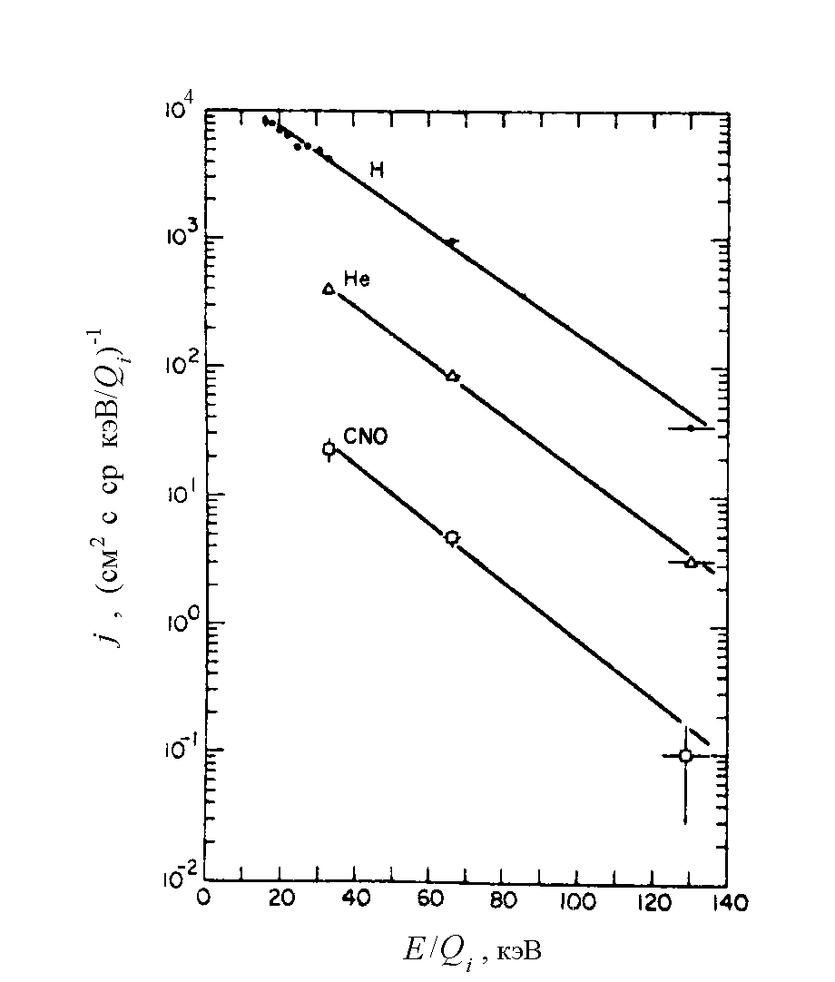
При меньших энергиях, в диапазоне E/Qi ∼ 10÷200 кэВ, спектры частиц в UPA выполаживаются и хорошо описываются экспоненциальной функцией (Ma Sung et al., 1980; Ipaviche et al., 1981; Desai et al., 2000). В различных событиях UPA наблюдается подобие спектров ионов H, He и группы (CNO) как по E/Qi (Ipaviche et al., 1981), так и по E/Mi (Ma Sung et al.).
Рис. 3.4.1. Типичные энергетические спектры ионов H, He и группы (CNO) в диапазоне E/Qi ∼ 20÷130 кэВ, измеренные на ИСЗ ISEE-1 вблизи стоячей ударной волны магнитосферы в максимуме UPA (Ipaviche et al., 1981). Спектры экспоненциальные с E0/Qi ≈ 20 кэВ.
Экспериментальные данные свидетельствуют, что наряду с солнечным ветром источником частиц в UPA является магнитосфера (Krimigis et al., 1978; Sarris et al., 1978; Anagnostopoulos et al., 1986). Так, по данным одновременных наблюдений вблизи ударной волны и в хвосте геомагнитосферы на ИСЗ ISEE-1, IMP-7 и IMP-8 установлено, что ионные потоки в UPA контролируются направлением межпланетного магнитного поля (ММП); примерно за час до вспышек UPA в плазменном слое (ПС) магнитосферного хвоста наблюдаются значительные потоки ионов с E = 50÷200 кэВ и электронов с E > 220 кэВ, направление которых (к Земле или в хвост) хорошо коррелирует с пространственно-временными профилями потоков UPA (Anagnostopoulos et al., 1986).
Таким образом, значительная доля частиц с E > 30 кэВ в магнитослое и в области над ударной волной имеет магнитосферное происхождение. Это подтверждается эффектом утренне-вечерней асимметрии потоков таких частиц (ионы уходят из магнитосферы через вечерний, а электроны через утренний её фланги), а также наличием больших градиентов потоков частиц с E > 30 кэВ (различие потоков достигает трех порядков величины) между точками наблюдения в ПС и в UPA. Для электронов эти градиенты больше, чем для ионов, т.е. последние легче покидают ПС; поэтому вспышки ионных потоков в UPA не всегда сопровождаются электронами.
Однако рассмотренная модель не объясняют полностью экспериментальных результатов. Для ионов с E ∼ 30÷100 кэВ эти результаты согласуются с локальным ускорением частиц гидромагнитными волнами (Lee, 1982; Elisson, 1985). Так, по данным ИСЗ IMP-6 (Lin et al., 1974), потоки ионов с E ∼ 30÷100 кэВ в UPA коррелируют с электростатическими волнами с f ∼ 3 кГц, а иногда сопровождаются и альвеновскими волнами большой амплитуды с f ∼ 10÷50 мГц; вместе с тем, потоки ионов с E ∼ 30 кэВ в UPA хорошо коррелируют с Kp, что указывает на магнитосферный источник этих частиц.
Происхождение UPA с E ∼ 30÷200 кэВ связывалось также с фермиевским ускорением частиц на стоячей ударной волне (Goslin et al. 1978; Scholer et al., 1981). Однако такой
механизм не объясняет отсутствия UPA для некоторых периодов длительных контактов, посредством ММП, области наблюдения с ударной волной (Anagnostopoulos et al., 1986). Такой механизм генерирует экспоненциальные спектры, а типичные спектры частиц в UPA имеют степенную форму. Наконец, нет никаких признаков обрезания спектров UPA при E ∼ 200 кэВ, предсказываемого таким механизмом (Lee, 1982; Elisson, 1985).
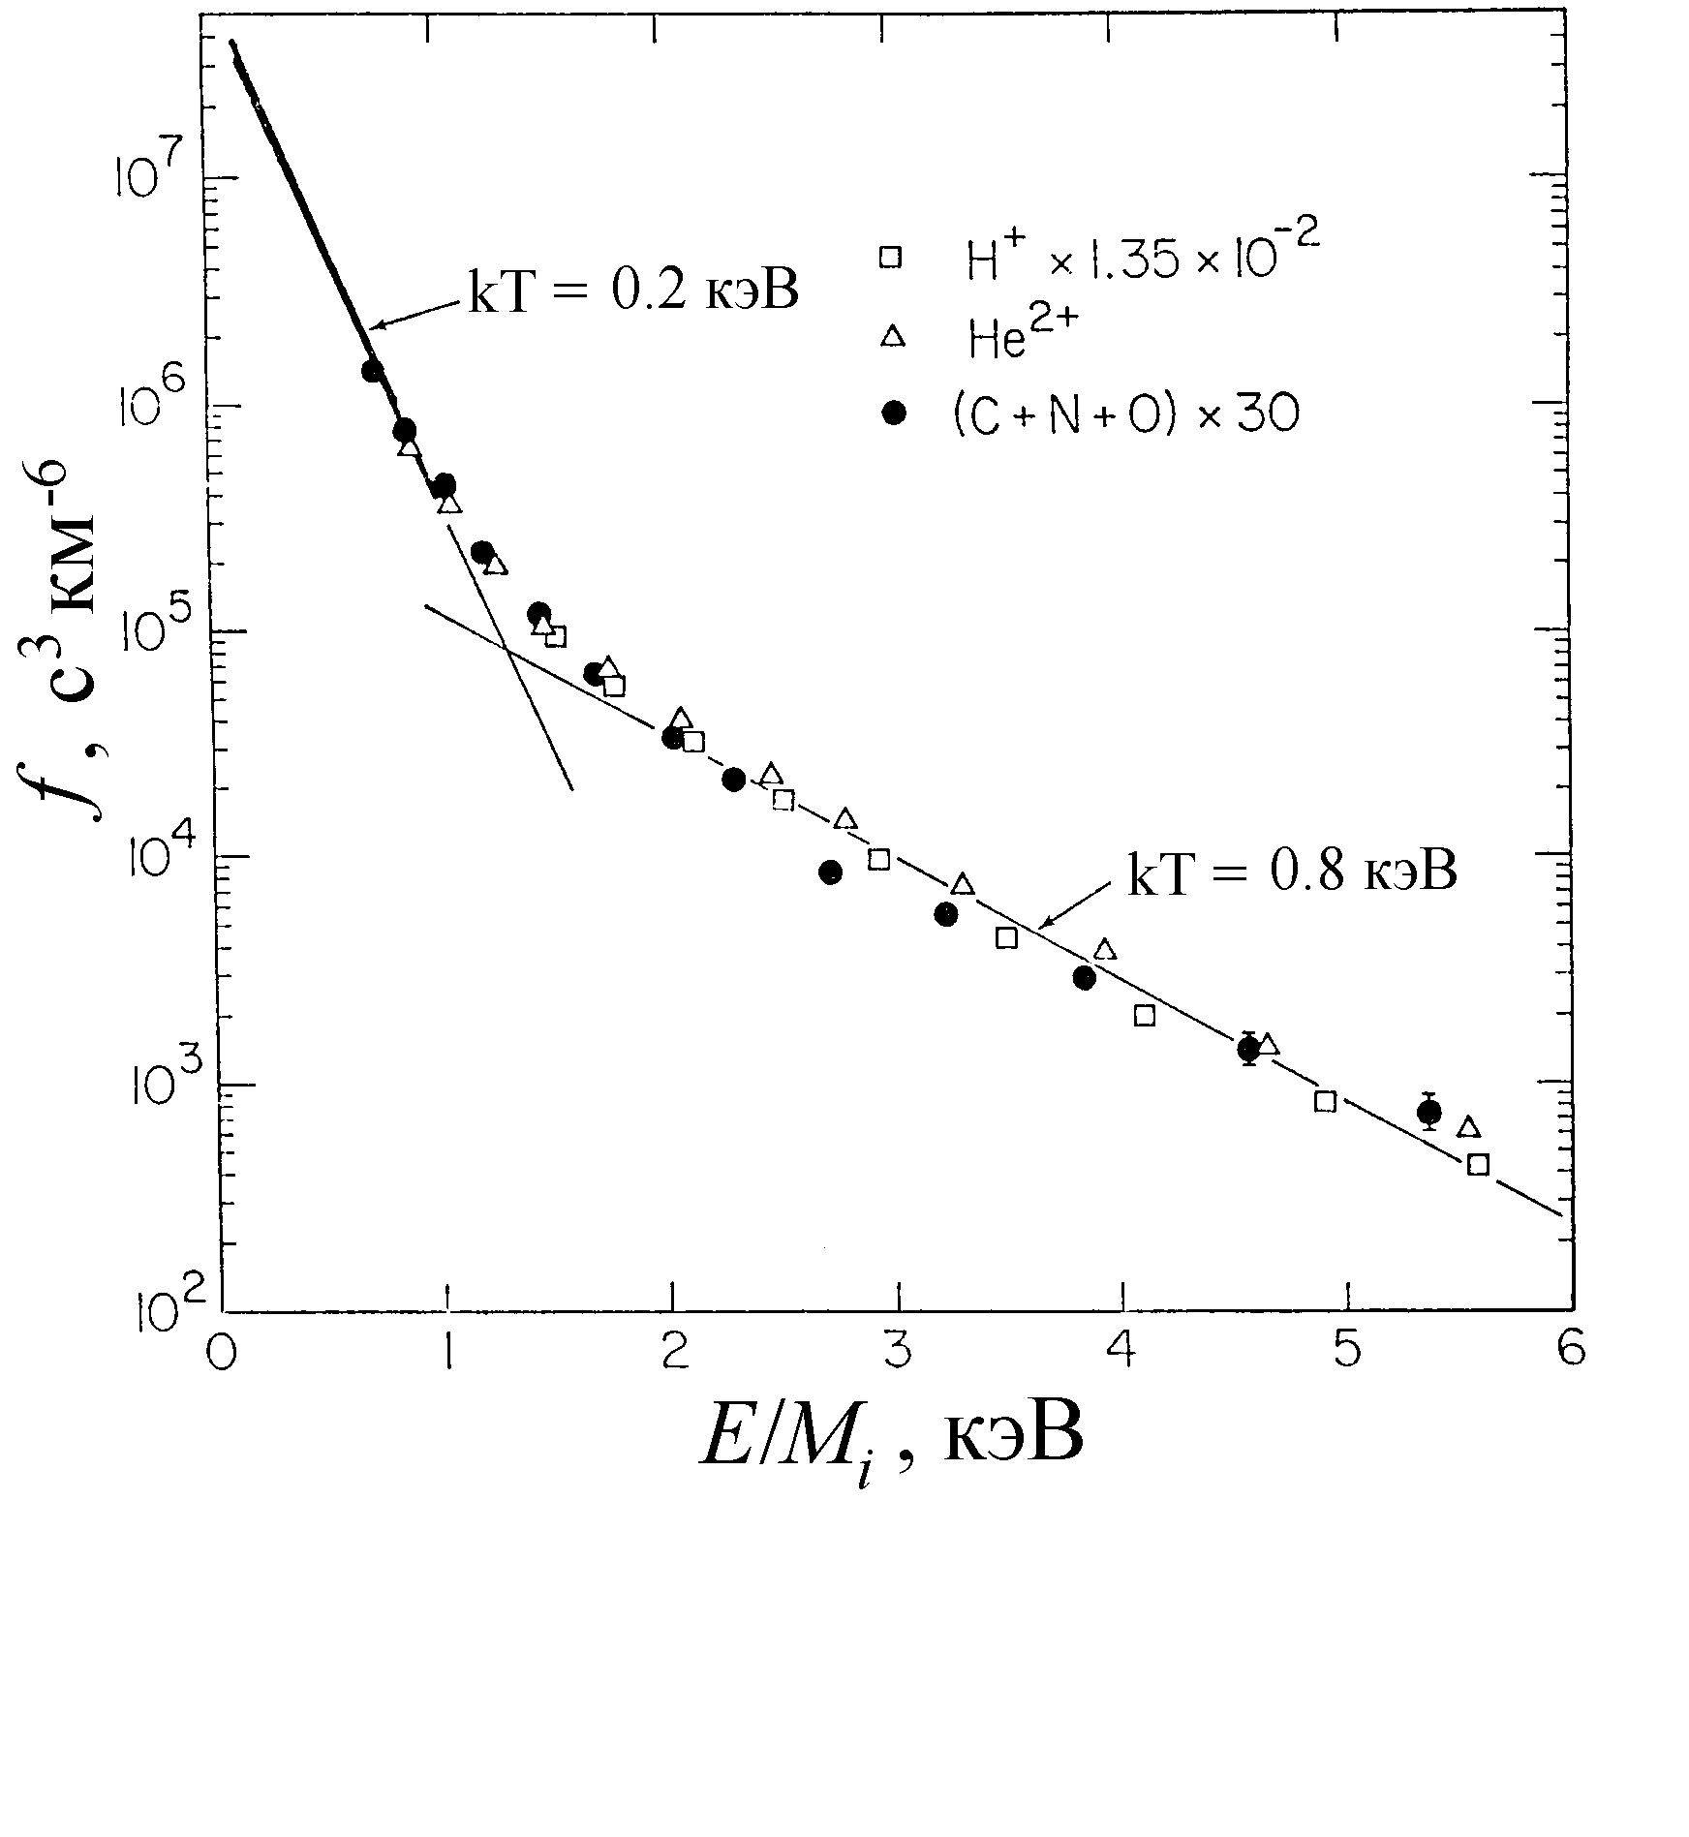Прежде чем попасть в магнитосферу солнечная плазма проходит через магнитослой, где она сильно турбулизуется. Экспериментальные данные свидетельствуют о доминировании в магнитослое солнечного источника (Gloeckler and Hamilton, 1987). Так, по данным AMPTE/CCE концентрация и температура плазмы в магнитослое выше, чем в области UPA, но соотношения концентраций и средних энергий ионов H+ и Hе2+ в этих областях примерно совпадают (Fuselier et al., 1991).
Рис. 3.4.2. Функции распределения ионов H, He и группы (CNO) в магнитослое по усредненным данным ИСЗ AMPTE/CCE (Gloeckler and Hamilton, 1987).
Распределение солнечных ионов в магнитослое подобны по скоростям (как и в солнечном ветре) и имеют два квазимаксвелловских участка (см. рис. 3.4.2): с температурой T/Mi ∼ 0.2 кэВ в интервале E/Mi от ∼ 0.3 до ∼ 1.3 кэВ и с T/Mi ∼ 0.8 кэВ при бóльших энергиях (Gloeckler and Hamilton, 1987; Williams et al., 1988).
В экспериментах по программе AMPTE установлено, что прямое проникновение плазмы магнитослоя через лобовую область магнитопаузы малоэффективно даже в те периоды, когда ММП направлено на юг (Krimigis et al., 1986). Судя по современным экспериментальным результатам, солнечная плазма достаточно свободно проникает в геомагнитосферу только в дальних областях магнитосферного хвоста. На замкнутые силовые линии частицы солнечной плазмы захватывается, по-видимому, в основном в районе дальней нейтральной линии (r > 45) токового слоя хвоста.
С другой стороны, в экспериментальных исследованиях установлено, что частицы с
α0 ∼ 90o, дрейфующие во внешней части ловушки (в области квазизахвата), могут практически свободно пересекать магнитопаузу и выходить из магнитосферы в магнитослой. При таком переходе потоки солнечных ионов (He2+, O6+ и т.д.) с E/Mi менее нескольких кэВ резко увеличиваются (на несколько порядков величины), а потоки ионосферных ионов (He+, O+ и т.д.) плавно уменьшаются (Gloeckler and Hamilton, 1987).
Энергетические спектры ионов магнитослоя модулируются геомагнитной активностью: во время бурь они становятся жёстче; в вечерней части магнитослоя эти вариации значительнее, чем в утренней (Krimigis et al., 1978; Sarris et al., 1978; Pashalidis et al., 1994).
Вблизи магнитопаузы проявляется утренне-вечерняя асимметрия потоков и спектров горячей плазмы, причём по разные стороны от магнитопаузы она имеет разные энергетические зависимости: в магнитосфере такая асимметрия ослабляется с ростом энергии частиц, исчезая при E > 20 кэВ, а в магнитослое – усиливается (вечерней области магнитослоя эти вариации значительнее, чем в утренней (Krimigis et al., 1978; Sarris et al., 1978; Pashalidis et al., 1994). Для ионов с E < 10 кэВ в магнитослое такой асимметрии нет, при E ∼ 10÷50 кэВ она очень слабая, а при E > 50 кэВ, на степенном участке, спектры ионов магнитослоя существенно зависят от LT: утром они мягче, чем вечером и при увеличении LT от ∼ 7 до ∼ 16 ч средний показатель γ уменьшается от ∼ 6.3 до ∼ 2.9 по закону γ = − 0.38 LT(ч) + 9.06 (Pashalidis et al., 1994).
Как знак азимутальной асимметрии потоков и спектров ионов, наблюдаемой у границ магнитосферы и в магнитослое, так и характер зависимости этой асимметрии от энергии ионов согласуются с моделями конвекции частиц, направленной к Солнцу в подсолнечной области магнитосферы у её границы (Pashalidis et al., 1994). В пользу таких моделей свидетельствует и хорошая корреляция этих потоков с Kp.
Горячая плазма может высвобождаться из магнитосферы и в процессе пересоединения магнитосферного и межпланетного магнитных полей. С моделями, основанными на пересоединении магнитных полей наиболее полно согласуются данные по ионам с E < 10 кэВ; ионы таких энергий накапливаются в ПМ и высвобождаются в магнитослой в результате “раскрытия” периферийных силовых трубок дневной магнитосферы при пересоединении магнитных полей (FTE). Однако азимутальная асимметрия потоков и спектров ионов E > 10 кэВ, наблюдаемая в магнитослое, не согласуется с такими механизмами: нет никаких указаний на то, что вероятность пересоединения магнитосферного и межпланетного магнитных полей в вечернем секторе выше, чем в утреннем; более того, по данным AMPTE вероятность такого пересоединения выше в утренние часы (Pashalidis et al., 1994).
Такая асимметрия не укладывается и в модели, основанные на механизмах фермиевского ускорения частиц на ударных волнах (Pashalidis et al., 1994): в условиях магнитослоя эти модели могут обеспечить наблюдаемую асимметрию только для ионов с энергией до нескольких десятков кэВ (при этих энергиях асимметрия невелика), а при бóльших энергиях они предсказывают асимметрию ионных потоков с противоположным знаком.
3.4.2 Полярные каспы, низкоширотный погранслой и плазменная мантия магнитосферы
Полярные каспы (ПК) − две воронкообразные области, которые вдоль магнитных линий проецируются на околополуденные сегменты южного и северного авроральных овалов. Магнитные силовые линии, примыкающие к ПК со стороны низких широт, формируют лобовую область магнитопаузы, а силовые линии, примыкающие к ПК со стороны высоких широт, − внешнюю границу магнитосферного хвоста.
Со стороны низких широт к ПК примыкает низкоширотный погранслой (LLBL) магнитосферы, а со стороны высоких широт − плазменная мантия (ПМ) магнитосферы. ПМ и LLBL простираются в хвост магнитосферы и разделены достаточно чёткой границей.
ПК заполняются как солнечной плазмой, проникающих сюда из магнитослоя, так и ионосферной плазмой. Здесь наблюдались значительные всплески потоков солнечных электронов и ионов с E/Qi = 1÷200 кэВ и более (Chen et al., 1998). Некоторая доля этих частиц уносится конвекцией в ПМ (Delcourt et al., 1992), а бóльшая их часть высыпается в верхнюю ионосферу, вызывая её разогрев и фонтанирование ионосферной плазмы на широтах ПК. Ионы, фонтанирующие из ионосферы, проходит две стадии ускорения (Lockwood et al., 1985; Сladis, 1988; Andre and Yau, 1997; Зинин и др., 2000; Dubouloz et al., 2001): под действием плазменной турбулентности в ПК (первая стадия) и под действием конвективных электрических полей в ходе переноса ионов над полярными шапками из ПК во внешние области ночной магнитосферы (вторая стадия).
Слой LLBL заполнен сильно турбулизованной горячей плазмой, близкой по ионному составу и энергетическим спектрам к плазме магнитослоя (Lundin, 1988; Antonova, 2005). Турбулентность LLBL проявляется в его мозаичной структуре. У внешней границы LLBL доминируют потоки вдоль магнитного поля в сторону магнитосферного хвоста, у внутренней границы − потоки, направленные поперек магнитного поля к Земле. Магнитное поле в этой области имеет сложную топологию, которая дискутируется в литературе. На вечерней стороне магнитосферы LLBL тоньше, чем на утренней. Плазменная мантия и слой LLBL по-разному реагируют на изменения ММП: при южном направлении ММП толщина мантии больше, чем при северном, а толщина LLBL − меньше.
В результате ускорения частиц в ПК и пересечения токового слоя магнитопаузы (на тангенциальном электрическом разрыве) формируют монохроматические ионные пучки с очень близкими для различных ионных компонент скоростями (Lundin et al., 1983; Sharp et al., 1983; Fuselier et al., 1991). Эти пучки направлены вдоль магнитопаузы (входят в состав ПМ) и состоят в основном из ионов H+ и He2+ в типичной для солнечного ветра пропорции и небольшой примеси ионов O+ ионосферного происхождения (во время геомагнитных возмущений доля ионов O+ существенно возрастает (Hultqvist, 1982)). Теоретический анализ показывает, что скорость ионов в этих пучках близка к удвоенной альвеновской скорости (Kropotkin and Domrin, 1996), что подтверждается экспериментальными данными (Lundin et al., 1983; Sharp et al., 1983; Fuselier et al., 1991).
Для описания солнечно-земных связей разработана открытая модель магнитосферы (Cowley, 1980). Проникновение солнечной плазмы в магнитосферу модулируется в этой модели эффективностью пересоединения межпланетного и геомагнитного полей. Согласно этой модели, для обеспечения энергетического баланса геомагнитосферы достаточно нескольких процентов от потока энергии солнечного ветра, а для поддержания потоков частиц радиационных поясов и кольцевого тока достаточно всего 0.02÷0.05% от потока частиц солнечного ветра.
В достаточно удалённых от Земли областях магнитосферного хвоста во внутренних слоях ПМ распределения горячей плазмы хорошо согласуются с вариантом открытой модели, учитывающим магнитосферно-ионосферные связи (Hultqvist, 1982). Однако эта
модель не годится для объяснения ряда особенностей распределения плазмы во всей ПМ, таких как резкое расслоение солнечной и магнитосферной плазмы, наблюдавшееся на ИСЗ Прогноз-7 (Lundin et al., 1983; Sharp et al., 1983; Fuselier et al., 1991): характеристики плазмы во внешнем слое ПМ соответствуют солнечному ветру (точнее, магнитослою),
а во внутреннем слое ПМ − более горячей магнитосферной плазме, обогащённой ионами O+ (толщина границы, разделяющей эти слои, составляет всего несколько средних гирорадиусов ионов). Эти результаты свидетельствуют, что проникновение частиц солнечного ветра через лобовую область магнитопаузы малоэффективно и противоречит открытой модели магнитосферы.
Открытая модель сильно недооценивает роль ионосферного источника: согласно этой модели ионосферные ионы поступают в токовый слой в районе дневной магнитопаузы, ускоряются там до энергий в несколько сотен эВ и заполняют ПМ, давая лишь незначительный (несколько процентов) вклад в ионный состав горячей плазмы, что не согласуется с экспериментальными данными.
Эта модель предсказывает более лёгкое проникновение в магнитосферу ионов с бóльшим отношением Mi/Qi (Cowley, 1980; Hultqvist, 1982). В этом случае магнитосфера (по крайней мере, её внешние области) должна обогащаться ионами He2 и группы CNO с Qi ≈ Zi (по сравнению с солнечным ветром). В пользу такого заключения можно привести данные ИСЗ AMPTE/CCE, согласно которым в самом внешнем слое ПМ плазма имеет повышенные отношения температур и концентраций ионов Hе2+/H+ (со стороны магнитослоя к нему примыкает слой, обогащенный энергичными электронами и отраженными от магнитопаузы ионами магнитослоя) (Fuselier et al., 1991). Однако этот слой имеет очень резкие границы и не может играть решающей роли в процессах переноса солнечной плазмы в геомагнитосферу.
На основе анализа данных ИСЗ ISEE-1 по ионному составу горячей плазмы во внешних областях магнитосферы высказывалась противоположная гипотеза (Lennartsson and Shelley, 1982): чем больше Mi/Qi ионов, тем труднее им проникнуть в магнитосферу.
Наблюдения показывают также, что магнитопауза является гораздо более жёстким, чем это предсказывалось открытой моделью, препятствием для выхода достаточно массивных ионосферных ионов за пределы магнитосферы: во время геомагнитной активности, когда в ПМ наблюдаются высокие парциальные концентрации ионов O+, магнитопауза является очень резкой границей, отделяющей ионосферные ионы O+ от магнитослоя (Hultqvist, 1982; Lundin et al., 1983).
Согласно экспериментальным данным и модельным расчётам из ПМ в ПС попадает только незначительная доля солнечных ионов (Green and Horwitz, 1986). По современным представлениям, бóльшая часть содержащихся в геомагнитосфере солнечных частиц проникает в неё через LLBL и магнитосферный хвост в основном в результате процессов, связанные с пересоединением магнитосферного и межпланетного магнитных полей.
3.4.3 Плазменный слой и доли магнитосферного хвоста
Магнитосферный хвост − периферийная ночная область магнитосферы; хвост геомагнитосферы имеет почти цилиндрическую форму диаметром ∼ 25÷40 RE (RE = 6430 км − радиус Земли) и простирается до r ∼ 200 (для сравнения: орбита Луны отстоит от Земли на r ∼ 50). Магнитосферный хвост состоит из двух симметричных долей с почти однородным магнитным полем в каждой из них. В южной доле магнитное поле направлено от Земли, в северной − к Земле. Магнитосферный хвост был предсказан Дж. Пиддингтоном и открыт Н. Нессом (США) в 1964 г.
Плазменный слой (ПС) − область, заполненная горячей плазмой со средней энергией частиц ∼ 4÷15 кэВ и разделяющая северную и южную доли магнитосферного хвоста (примерно в плоскости эклиптики). ПС примыкает к геомагнитной ловушке, имеет толщину ∼ 2÷4 RE и ширину ∼ 20÷30 RE. В ПС среднее значение B ∼ 25 нТл (в нейтральном слое B < 5 нТл). Форма и параметры ПС зависят от направления солнечного ветра и ММП относительно наклона земного диполя, испытывая суточные, сезонные и суббуревые вариации.
Частицы ПС являются носителями электрического тока, направленного с утра на вечер и сконцентрированного в нейтральном слое. По данным ИСЗ AMPTE/CCE показано, что в ближней части ПС ионы с E > 10 кэВ вносят в этот ток примерно такой же вклад, как и электроны; “размагничивание” ионов может приводить к утоньшению и разрыву токового слоя с последующей диполизацией магнитного поля (Ohtani et al., 2000).
Во время суббурь значительная часть энергии, накапленной в геомагнитном хвосте в результате взаимодействия солнечного ветра с магнитосферой, трансформируется в энергию магнитосферно-ионосферной токовой системы − КТ, ионосферные токи и биркеландовские токи (что сопровождается активизацией полярных сияний).
Ближний ПС, который можно отнести к области квазизахвата (см. (Лазутин, 2004) и раздел 3.6), вдоль магнитных силовых линий проецируются на овал полярных сияний. Суббури сопровождаются активизацией полярных сияний (см. раздел 3.6).
По пространственному распределению горячей плазмы ПС не имеет резкой границы с долями хвоста: в центральном ПС (вблизи нейтрального слоя), при z ≈ 0 (в солнечно-магнитосферной системе координат), отношение давления плазмы к давлению магнитного поля β >> 1, а по мере приближения точки наблюдения к долям хвоста β плавно понижается. Поэтому условно полагается, что эта граница отвечает β ∼ 0.1 (Nagai et al., 1998).
3.4.3.1 Плазма в долях магнитосферного хвоста
Доли магнитосферного хвоста проецируются (вдоль магнитных линий) на полярные шапки. Они заполнены холодной и тёплой плазмой (частицы с энергией до нескольких десятков эВ), состоящей из электронов и ионов (в основным H+ и O+), а также разреженной горячей плазмой. Кроме того, в долях хвоста часто наблюдаются пучки ионов с энергией от нескольких сотен эВ до нескольких десятков кэВ.
Ионы H+ и O+ имеют в долях хвоста преимущественно ионосферное происхождение, причём как средняя энергия (∼ 10 эВ), так и концентрация (∼ 10−3 см−3) ионов в этой
области гораздо ниже, чем в ПС (Sharp et al., 1983).
Во время суббурь ионосферные частицы в областях над полярными шапками могут ускоряться до E > 10 эВ, что приводит к обогащению долей хвоста ионами O+ (Moore, 1984; Chappell, 1988). Кроме того, в долях хвоста действуют механизмы, которые могут ускорять ионы до ∼ 10÷100 эВ (Sharp et al., 1983; Chappell, 1988).
С удалением точки наблюдения от центрального ПС (уменьшением β), по данным ИСЗ ISEE-1, средние отношения концентраций [He+]/[H+], [He2+]/[H+] и [O+]/[H+] ионов с E/Qi = 0.1÷16 кэВ в долях магнитосферного хвоста вблизи границы ПС увеличиваются; глубоко в долях хвоста средние отношения концентраций [He2+]/[H+] горячей плазмы выше, чем в ПС и в солнечном ветре (Lennartsson, 1994). Средние энергии ионов H+ и He2+ и O+ уменьшаются с уменьшением β, но при всех значениях β для ионов He2+ средняя энергия в 4 раза больше, чем для H+ (как в солнечном ветре); для ионов O+ средняя энергия уменьшается быстрее, а для ионов He+ − медленнее, чем для протонов (Lennartsson, 1994).
Из этих фактов можно заключить, что протоны горячей плазмы в долях хвоста имеют в основном солнечное происхождение.
В долях хвоста регистрируются пучки ионосферных ионов с E/Qi < 1 кэВ, в которых доминируют ионы O+ (Sharp et al., 1983; Christon et al., 1994). Динамика ионных пучков в магнитосферном хвосте имеет импульсный характер, и с ростом геомагнитной активности вероятность наблюдения ионных пучков увеличивается (особенно для ионов O+). Так,
по данным ISEE-1 c ростом геомагнитной активности от Kp < 3+ до Kp > 4− вероятность
наблюдения пучков O+ в долях хвоста увеличивается от 9.9 ± 1.8 до 24.5 ± 3.1%; для протонов эта вероятность практически не зависит от уровня геомагнитной активности: 9.9 ± 1.8% при Kp < 3+ и 11.6 ± 2.2% при Kp > 4− (Sharp et al., 1983).
Пучки ионосферных ионов O+ и H+, наблюдаемые в долях магнитосферного хвоста,
не коррелируют с потоками солнечных ионов в ПМ. Во время суббурь в долях хвоста
наблюдались также пучки солнечных ионов с E > 40 кэВ; пучки ионосферных ионов таких энергий в долях хвоста не наблюдались (Goslin et al., 1991).
По данным ИСЗ ISEE-1, иногда (обычно во время геомагнитных возмущений) в долях хвоста наблюдаются пучки ионов, движущиеся вдоль магнитных силовых линий со скоростью V|| в несколько сотен км/с (среднестатистические значения V|| составляют несколько десятков км/с); направления V|| в таких пучках (к Земле или от Земли) почти равновероятны (Lennartsson, 1994).
3.4.3.2 Плазменный слой магнитосферного хвоста
По данным ИСЗ энергетические спектры и ионный состав дальнего ПС (r ∼ 200) близки к соответствующим распределениям магнитослоя (ср. рис. 3.4.2 и 3.4.3).
Энергетические спектры и ионный состав ближнего (r < 20) ПС отличаются, особенно во время геомагнитных возмущений, от распределений частиц в дальнем ПС. В ближнем ПС к экспоненциальному (максвелловскому) участку энергетических спектров частиц добавляется протяжённый высокоэнергичный хвост степенной формы (см. рис. 3.4.4 и 3.4.5). Такие спектры описываются обычно κ-функцией,
$j ∝ E {\left[1 + \frac{E}{κT}\right]}^{ − κ − 1}$,
которая имеет максимум при Em =$T$, близкую к степеннóй форму с показателем κ при
E >> κ$T$ и близкую к максвелловской форму с температурой κ$T$/(κ + 1) при E <<$T$.
В спокойные периоды ближний ПС состоит в основном из электронов и протонов, а во время суббурь он обогащается ионами ионосферного происхождения (О+, Не+, N+, О2+ и др.). Так, по данным ИСЗ ISEE-1 в сердцевине ближнего ПС парциальные концентрации ионов O+, He2+ и He+ с = 0.1÷17 кэВ в спокойные периоды составляют ∼ 2÷7%, ∼ 0.3÷4.4% и < 0.5% (Peterson et al., 1981). Протоны вносят основной вклад и в давление спокойного ПС; вклад в эту величину электронов значительно меньше и ещё меньше вклад ионов кислорода. Энергетические распределения основных ионных компонент ближнего ПС, усредненные для магнитно-спокойного периода (Kp = 1−), представлены на рис 3.4.6.
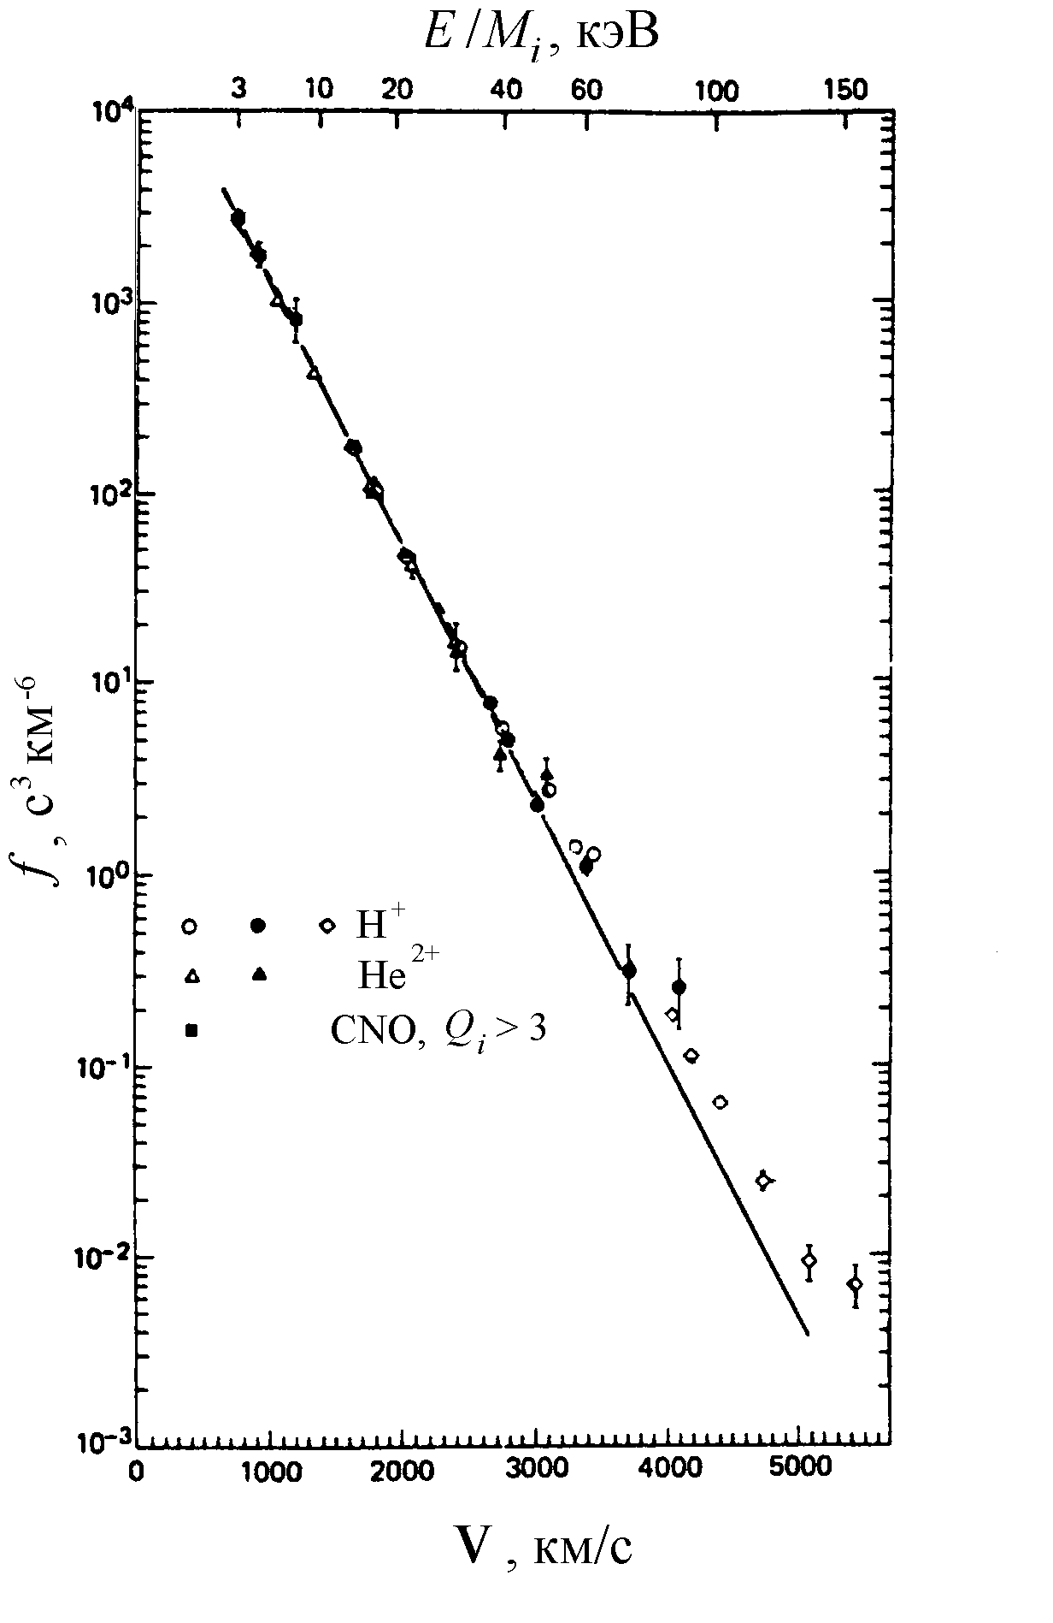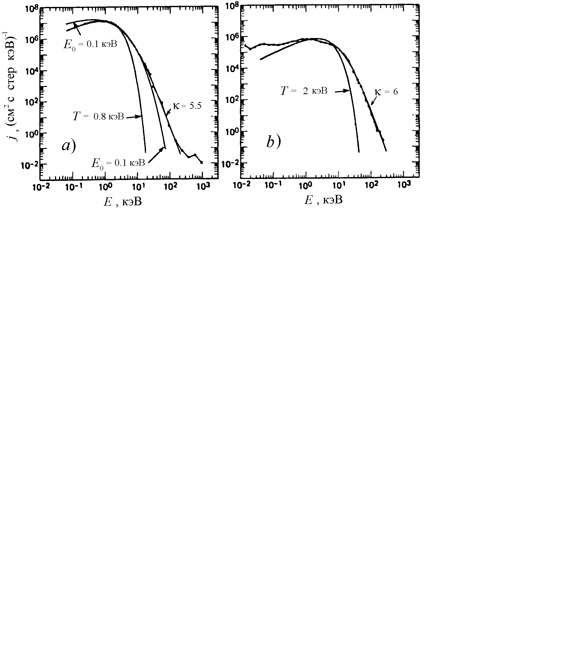Рис. 3.4.3. Усреднённая функция распределения ионов H, He и группы (CNO) в дальнем (r ∼ 200) ПС магнитосферного хвоста по усредненным данным ИСЗ ISEE-3 (Gloekler et al., 1984). Прямая линия − аппроксимация функции распределения экспонентой по скорости (V0 = 315 км/с).
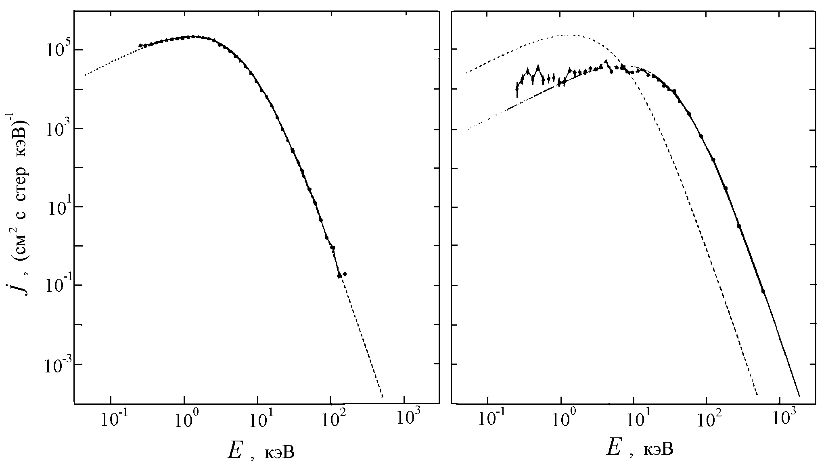
Рис. 3.4.4. Типичные энергетические спектры электронов (a) и протонов (b) ближнего (r ∼ 14) ПС в магнитно-спокойные периоды, полученные по данным ИСЗ ISEE-1 (статистические ошибки не превышают размеров точек), и аппроксимации их экспоненциальной по скоростям (E0), максвелловской (T) и κфункцией (Christon et al., 1988).
Рис. 3.4.5. Энергетические спектры протонов ближнего (r ∼ 14) ПС по данным ИСЗ ISEE-1 (Christon et al., 1991), полученные в спокойный период (слева) и во время суббури (справа). Спектры аппроксимируются κ-функцией с параметром κ = 5.5. Точечная кривая в правой части рисунка повторяет спокойный спектр, приведенный в левой части рисунка.
Из рис. 3.4.6 видно, что спектры солнечных ионов (He2+ и (CO)6+) подобны в представлении по E/Qi; спектры ионосферных ионов (О+, Не+, N+ и О2+) также подобны в таком представлении, но отличаются от спектров солнечных ионов: они не имеют максимума и степенной хвост их жёстче; спектры протонов имеют промежуточную форму между спектрами ионосферных и солнечных ионов: показатель их степенного хвоста такой как у солнечных ионов с Z > 1, а форма низкоэнергичного участка такая как у ионосферных ионов.
Во время суббурь парциальная концентрация ионов O+ с E/Qi ∼ 1÷20 кэВ в ближнем ПС достигает ∼ 50% и более (Peterson et al., 1981; Lennartsson and Shelley, 1986). Вариации ионного состава ближнего ПС с уровнем геомагнитной активности показаны на рис. 3.4.7.
При бóльших энергиях вклад O+ в ионный состав ПС обычно менее значителен; так, парциальная концентрация ионов O+ с E/Qi = 25÷230 кэВ на r = 15 увеличивается от 3 до 9% (Gloeckler and Hamilton, 1987). Однако во время некоторых суббурь в ближнем ПС наблюдались значительные увеличения потоков ионов O+ с энергией до нескольких сотен кэВ (Ipavich et al., 1984; Möbius et al., 1987; Christon et al., 1988; Daglis et al., 1994; Nosé et al., 2000). Важно отметить, что в ближнем ПС (r = 7÷9), как и в КТ, плотность энергии ионов O+ с E/Qi ∼ 1÷300 кэВ хорошо коррелирует с AE-индексом (R ∼ 0.7) (Daglis et al., 1994). По отношению к потокам H+ увеличиваются также потоки He+ с E/Qi = 30÷230 кэВ (Möbius et al., 1987).
В продолжительные периоды повышенной авроральной активности плотность энергии ионов O+ в ближнем ПС постепенно увеличивается (Daglis et al., 1994). По-видимому, эти ионы реализуют положительную обратную связь между ионосферой и магнитосферой, способствуя развитию взрывной фазы суббури (Rothwell et al., 1988; Daglis et al., 1994). Фонтанированием горячей ионосферной плазмы может объясняться кратковременное резкое вытягивание магнитных силовых линий в хвост, которое непосредственно 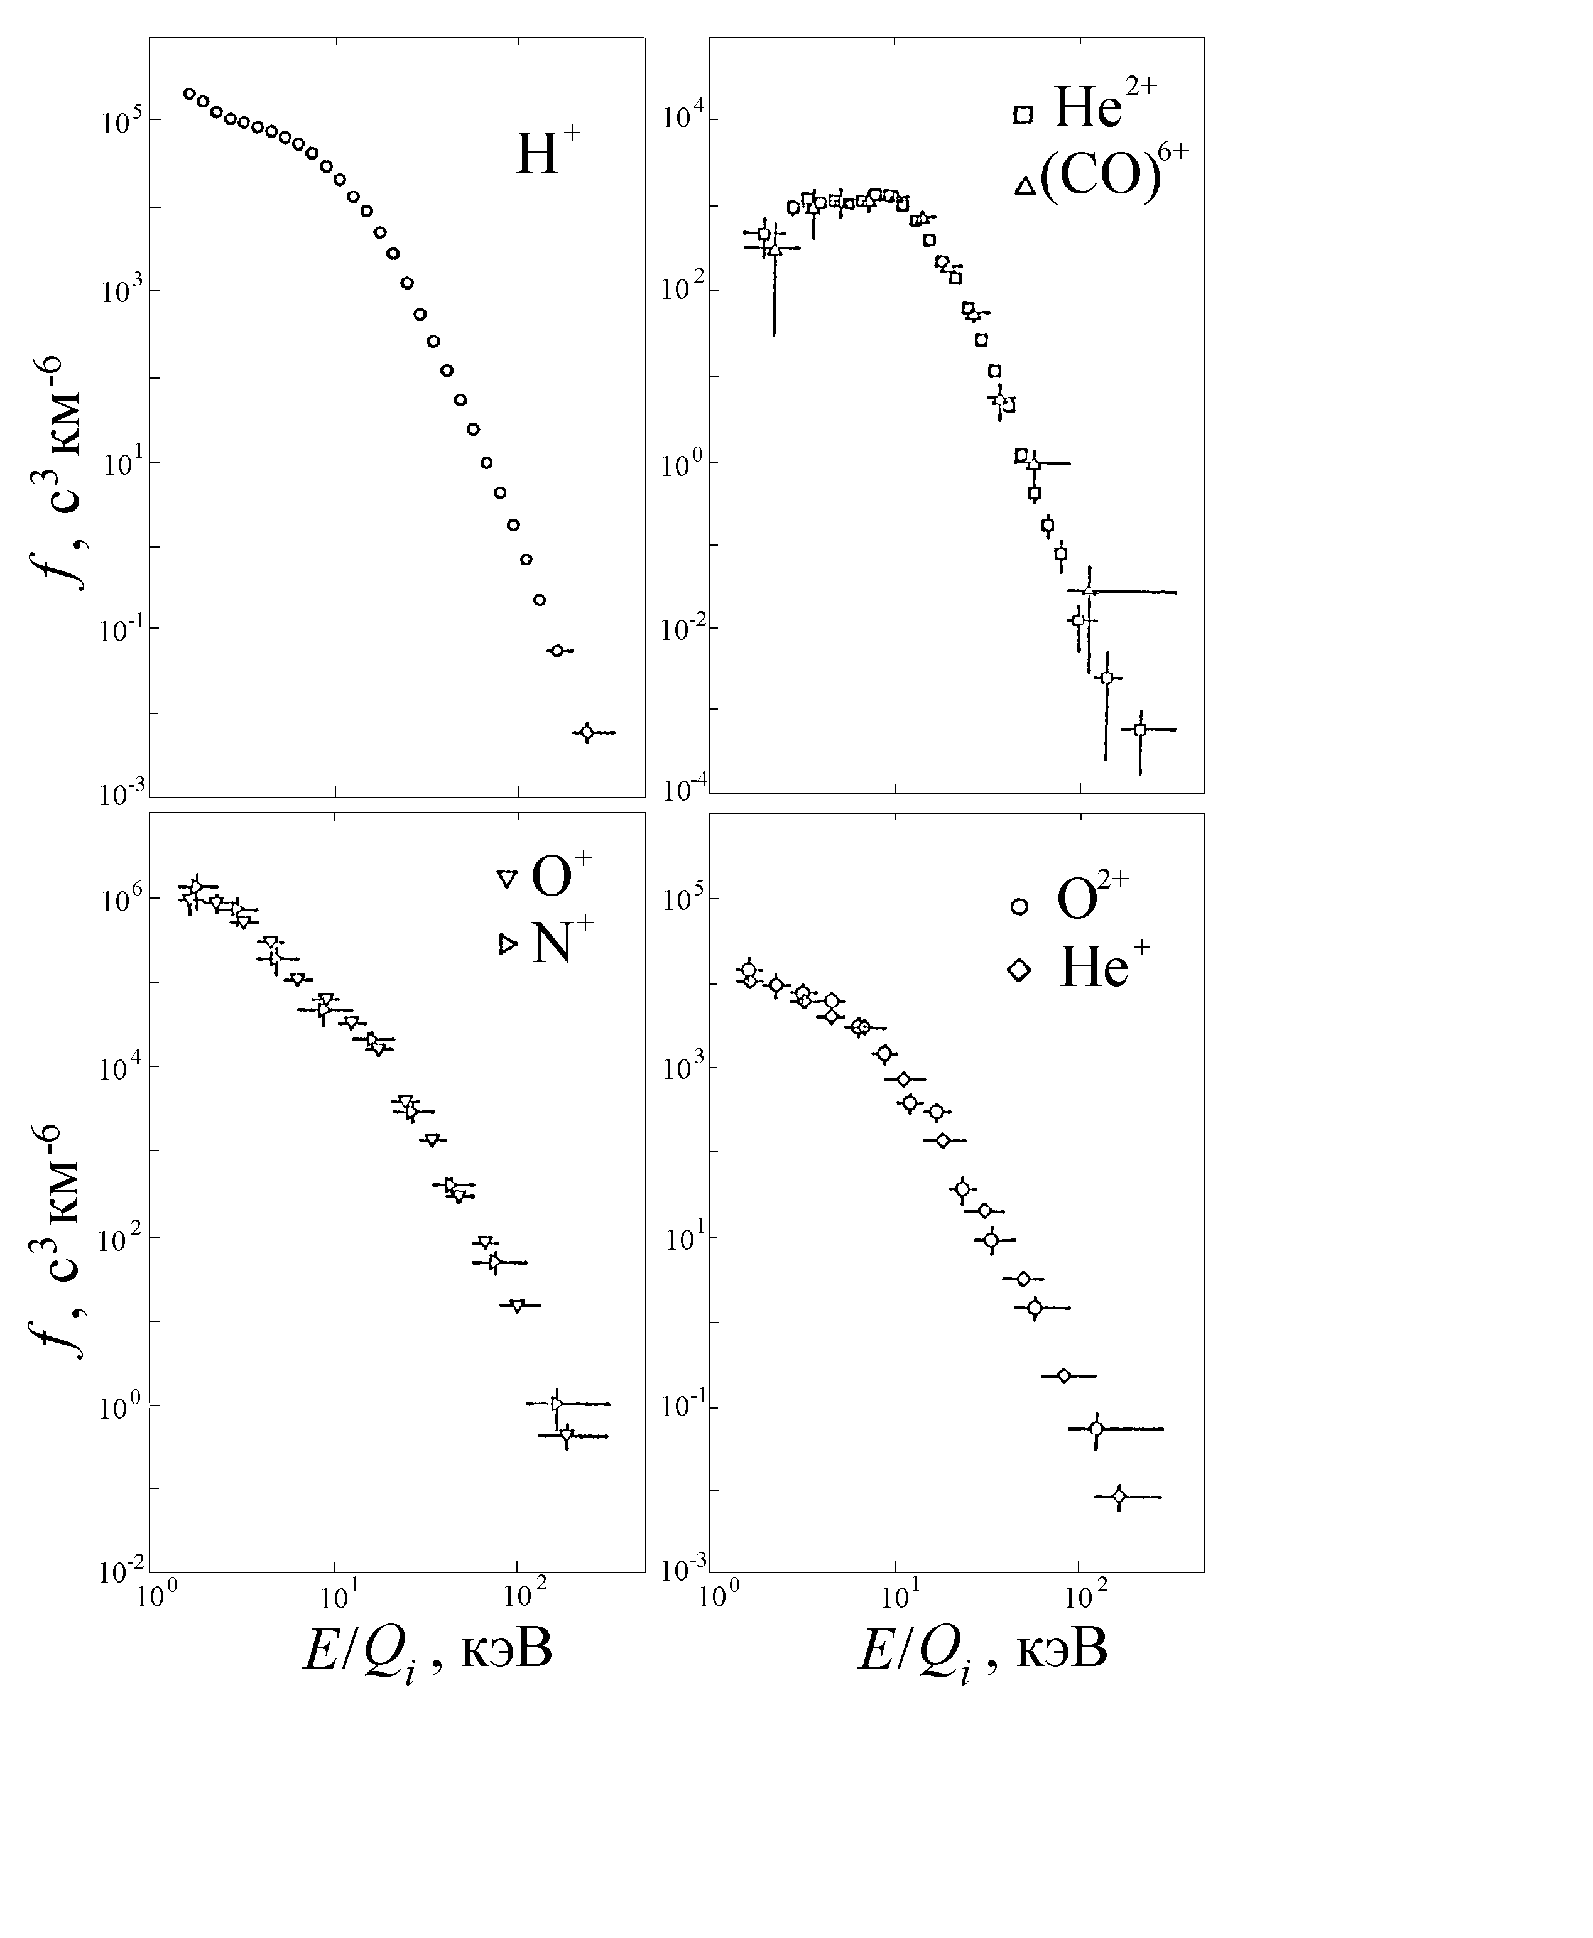предшествует (в самом начале взрывной фазы) диполизации магнитного поля (Ohtani e al., 1992).

Рис. 3.4.6. Энергетические распределения основных ионных компонент ближнего ПС (r ≈ 8÷9) по данным ИСЗ AMPTE/CCE, усредненные для магнитно-спокойного периода (Gloeckler and Hamilton, 1987). Значения функции распределения f на этом рисунке помножены на 15.9 для ионов (CO)6+, на 4.9 для ионов N+ и на 0.4 для ионов He+.
Судя по данным ИСЗ, в ближнем ПС ионосферный источник конкурирует с солнечным, а основным источником частиц дальнего ПС является солнечный ветер: с увеличением r влияние ионосферного источника на ионный состав ПС постепенно уменьшается и на r > 28÷45 состав ПС соответствует составу солнечного ветра (Ma Sung et al., 1980). Однако ионосферный источник горячей плазмы проявляется и в дальнем ПС. Так, отношение концентраций [O]/[H] в направленных от Земли ионных пучках, наблюдаемых на r ∼ 90 в ПС, увеличивается во время суббурь от ∼ 2.5 до ∼ 32% (Goslin et al., 1991).

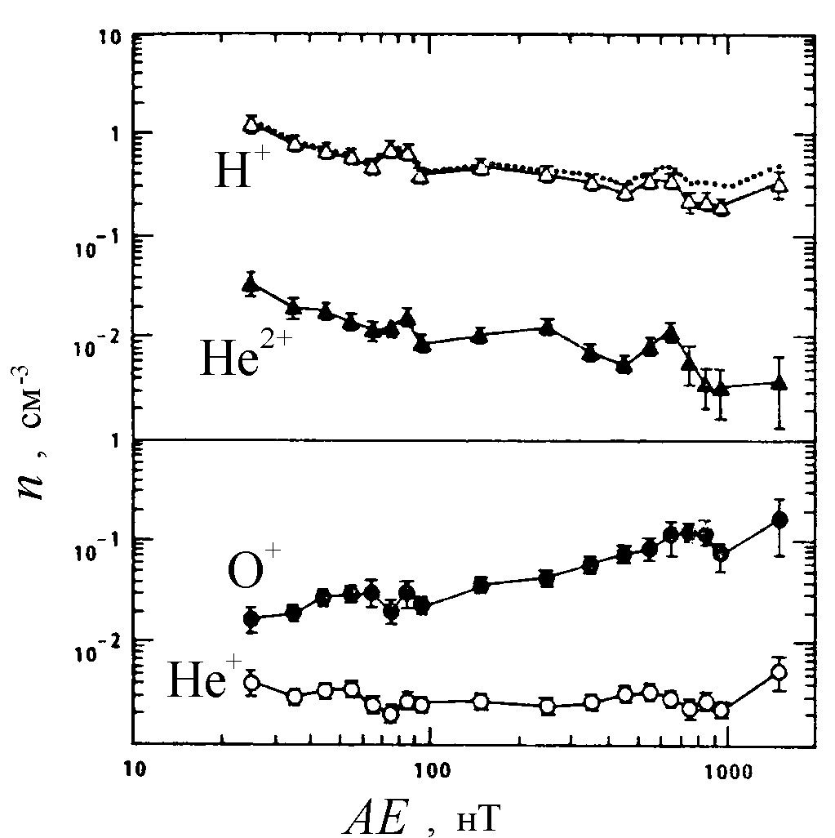
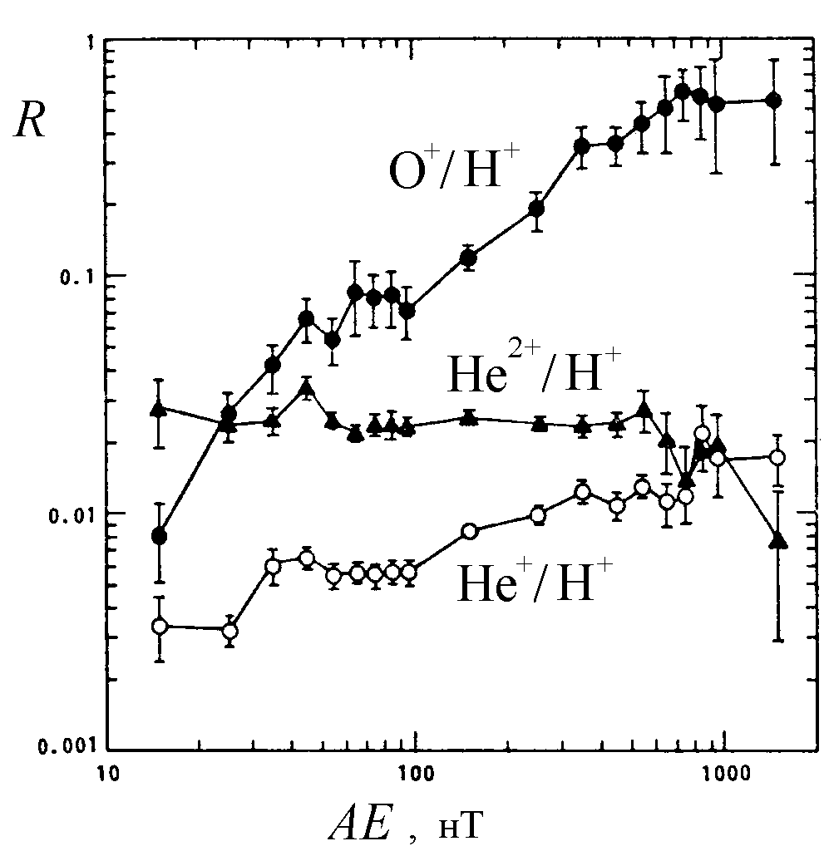
Рис. 3.4.7. Зависимости от индекса авроральной активности (AE) концентраций (n) и соотношений концентраций (R) ионов H+, He2+ O+ и He+ с E/Qi = 0.1÷17 кэВ в ближнем (r ≈ 10÷20) ПС по данным ИСЗ ISEE-1 (Lennartsson and Shelley, 1986). Точечной кривой в левой части рисунка приведена суммарная концентрация ионов.
Роль солнечного источника проявляется в вариациях ионного и зарядового состава ПС. Так, отношения концентраций [C6+]/[C5+] и [C]/[O] для ионов с Qi ≥ +4 в ПС коррелируют с этими отношениями в солнечном ветре (Christon et al., 1994). Это положение чётко
прослеживается и в зарядовых спектрах ионов углерода и кислорода с Qi от + 1 до Zi и E/Qi ≈ 1÷300 кэВ ближнего (r ∼ 8÷9) ПС (Gloeckler and Hamilton, 1987).
Проникновение солнечной плазмы через ПС в сердцевину магнитосферы чётко прослеживается по ионному составу горячей плазмы. Так, по данным, полученным в ближнем ПС (на r ∼ 7÷9), отношение усредненных по Kp концентраций [C6+ + C5+ + C4+]/[O7+ + O6+] = 0.65 ± 0.02 (Christon et al., 1994), что хорошо согласуется с усредненным за 3 месяца значением этой величины (≈ 0.66 ± 0.10) в дальнем (r ∼ 200) хвосте геомагнитосферы (von Steiger et al., 1992).
Энергетические спектры ионов как в ближних (Gloeckler and Hamilton, 1987), так и в достаточно удаленных от Земли (Frank et al., 1994) областях ПС неравновесны. По данным ИСЗ ISEE-1 и AMPTE/IRM в ближнем ПС спектры ионов углерода с Qi < 6 и кислорода с Qi < 7 имеют максимум при Em/Mi ∼ 4÷6 кэВ в спокойные периоды и при Em/Mi ∼ 10÷15 кэВ во время суббурь (Sarris et al., 1981; Christon et al., 1994). При бóльших энергиях спектры ионов ближнего ПС имеют степенную форму с показателем γ = 5÷7 (Sarris et al., 1981; Тактакишвили и др., 1998). В спокойные периоды для спектров ионов H+, He+, He2+ и O+ эти показатели имеют примерно одинаковую величину, а во время суббурь степеннóй хвост всех спектров становится жёстче, причём для ионов He+ и O+ это изменение больше, чем для ионов H+ и He2+ (Möbius et al., 1987; Kistler et al., 1990; Nosé et al., 2000).
По усредненным для спокойных и возмущенных периодов данным в ближнем ПС (r ∼
7÷18) спектры ионов H+ и He2+ в диапазоне Е/Qi ∼ 10÷160 кэВ подобны с ξi ≈ Qi и мягче спектров ионов He+ и O+, а радиальный градиент потоков для первой пары ионов меньше, чем для второй (Kistler et al., 1990). Следовательно пространственно-энергетические распределения ионов ближнего ПС формируются неадиабатическими процессами, причём с уменьшением r роль ионосферного источника возрастает.
В интервалах между суббурями ионные компоненты Н+, Не+, Не2+ и О+ (Е/Qi > 30 кэВ) ближнего ПС (r ∼ 9÷18) имеют нерегулярную пространственную структуру: потоки ионов варьируют по r и LT в пределах двух порядков величины, причём радиальные градиенты потоков могут быть как отрицательными, так и положительными (Kistler et al., 1990).
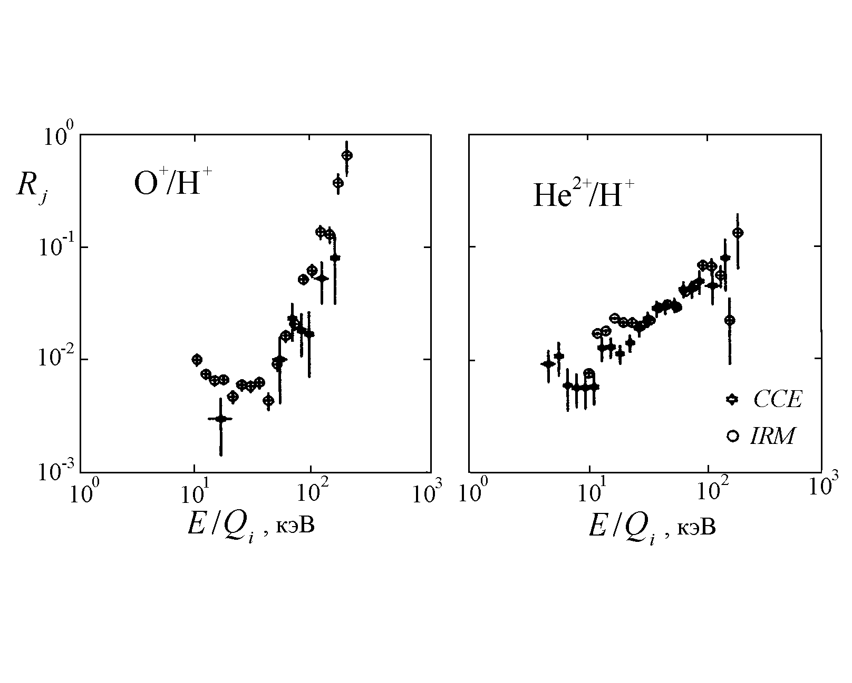Однако в конце суббурь пространственная структура ионных компонент ближнего ПС кратковременно упорядочивается (Möbius et al. 1987; Kistler et al., 1990): потоки ионов имеют стандартные (в пределах фактора 2) значения и уменьшаются c ростом r, причём величина радиального градиента практически не зависит не только от LT (в пределах от
∼ 21 до ∼ 3 ч) и энергии ионов (при Е/Qi < 100 кэВ), но и от величины AE (в пределах от
∼ 400 до ∼ 900 нТл) на взрывной фазе суббури. В результате практически одновременных измерений потоков ионов с E/Qi ∼ 10÷160 кэВ по программе AMPTE на r = 6.7÷8.8 и
r = 16.9÷18.3 установлено (Kistler et al., 1990), что в эти периоды радиальный градиент потоков ионов Нe2+ близок по величине к градиенту потоков ионов H+, а ионов He+ − к O+. Для He+ и O+ эти градиенты больше, чем для H+ и Нe2+, т.е. отношения потоков O+/H+ и He+/H+ уменьшаются с ростом r, а He2+/H+ и He+/O+ − практически не меняются (при фиксированной E/Qi).
Рис. 3.4.8. Отношения потоков ионов H+, He2+ O+ и He+ в ближнем ПС по данным ИСЗ AMPTE/CCE (r ≈ 7÷9)
и AMPTE/IRM (r ≈ 17÷18), усредненные для спокойных периодов (Kistler et al., 1990).
В отличие от ближнего ПС, пространственная структура средней части ПС (r ∼ 30÷40) нерегулярна как в спокойные периоды, так и во время суббурь и по данным ИСЗ ISEE-1 здесь почти всегда проявляется утренне-вечерняя асимметрия средних потоков ионов с
Е ∼ 50÷220 кэВ (в вечерней части ПС они больше, чем в утренней), причём с ростом энергии частиц эта асимметрия усиливается (Sharp et al., 1983); вечером эта часть ПС в среднем горячее, чем утром (Huang and Frank, 1994).
По мере приближения точки наблюдения к Земле концентрация и температура ПС увеличиваются, но магнитное поле возрастает при этом быстрее (см., например, (Borovsky et al., 1998)). Следовательно, ПС турбулизован, что проявляется и в изотропных питч-угловых распределениях ионов горячей плазмы на r > 12 (Sharp et al., 1983; Lennartsson, 1994). Особенно сильно турбулизована сердцевина ПС.
3.4.3.3 Погранслои между плазменным слоем и долями хвоста
Южный и северный погранслои ПС (PSBL), отделяющие его от долей хвоста, были открыты в комплексных экспериментах на Vela 5, Vela 6 и IMP 6 (Lui et al., 1977) и подробно изучались по данным IMP 7 и IMP 8 (DeCoster and Frank, 1979). Они имеют толщину ∼ 2 тыс. км, существуют при любых уровнях геомагнитной активности и проецируются (вдоль магнитных силовых линий) на полярную границу околополуночной части овала полярных сияний (Lui et al., 1977; DeCoster and Frank, 1979; Feldstein and Galperin, 1985; Фельдштейн и Гальперин, 1996). Эти слои являются основными каналами переноса энергии в магнитосферном хвосте.
В PSBL часто наблюдаются кратковременные (в течение нескольких минут) быстрые
(> 400 км/с) перемещения плазмы (Eastman et al., 1984), достигающие иногда ∼ 1600 км/с (Takahashi and Hones, 1988), а также − интенсивные пучки, состоящие в основном из
ионов H+ и O+ с E/Qi от ∼ 1 до > 45 кэВ. По данным ISEE-1 c ростом геомагнитной активности от Kp < 3+ до Kp > 4− вероятность наблюдения пучков ионов O+ в ПС увеличивается от 10.4 ± 2.0 до 45.6 ± 4.0% (Sharp et al., 1983). Отметим, что статистика протонных пучков в ПС изучена слабо; это связано с тем, что изотропный компонент ПС, состоящий преимущественно из ионов H+, обычно маскирует слабые пучки ионов H+ в этой области. По сравнению с центральным ПС и долями хвоста концентрация и температура плазмы в PSBL имеют промежуточные значения, а ионный состав PSBL в среднем примерно такой же как в сердцевине ПС (Eastman et al., 1984).
По синхронным данным ISEE-1 и ISEE-2 показано (Takahashi and Hones, 1988), что во внешней части PSBL пучки ионов направлены к Земле и их скорость и температура коррелируют с AE, а ближе к нейтральному слою обычно наблюдаются встречные пучки (эти области смещены относительно друг друга на несколько десятых RE); по мере углубления в ПС средняя направленная скорость ионов в пучках уменьшается. Установлено также, что практически все направленные от Земли пучки − результат отражения на малых высотах пучков, идущих к Земле. Такая картина соответствует постепенному смещению ионных пучков на магнитные силовые линии с меньшими инвариантными широтами, причём соответствующая величина электрического поля хорошо согласуются с измерениями полей в магнитосферном хвосте (Takahashi and Hones, 1988). По сдвигу распределений ионных пучков в PSBL оценивалось и расстояние до нейтральной линии, в окрестности которой формируются рассматриваемые ионные пучков: r ∼ 30÷40 (Takahashi and Hones, 1988).
3.4.3.4 Вариации параметров солнечного ветра и состояние магнитосферного хвоста
Вариации параметров солнечного ветра оказывают существенное влияние на состояние магнитосферного хвоста и ПС. Так, по данным ISEE-2 и ISEE-3 основные параметры ПС и солнечного ветра хорошо коррелируют друг с другом: концентрация солнечного ветра −
с концентрацией ПС, скорость солнечного ветра − с температурой ПС, динамическое давление солнечного ветра − с давлением плазмы и полным давлением ПС (Borovsky et al., 1998). После учёта этих закономерностей зависимости параметров ПС от геомагнитной активности ослабляются и изменяются. Так, по данным ISEE-2 на r = 17.5÷22.5, общая концентрация, температура и давление плазмы (E > 80 эВ) в сердцевине ПС (около полуночного меридиана вблизи нейтрального слоя) в среднем увеличиваются c ростом Kp,
а при нормировании их на соответствующие параметры солнечного ветра концентрация и давление плазмы уменьшаются c ростом Kp и температура не зависит от Kp; эти выводы справедливы и на меньших r (вплоть до геосинхронной орбиты (ГСО) на r ∼ 6.6) и остаются в силе при переходе от Kp к AE (Borovsky et al., 1998).
Однако установленные в (Borovsky et al., 1998) среднестатистические закономерности отражают лишь итоговый результат воздействия солнечного ветра на ПС. Непосредственная причина резких изменений того или иного параметра ПС обнаруживается только при более полном анализе данных. Так, если бы увеличение температуры ПС с ростом Kp зависело только от скорости солнечного ветра Vsw, следовало бы ожидать резкого изменения Vsw перед началом суббури, но в действительности именно в момент начала суббури и в предшествующие ему десятки минут ΔVsw минимально и не превышает долей процента.
Триггером взрывной фазы суббурь может служить поворот компоненты Bz ММП с юга на север или резкие изменения By ММП (инициированные суббури). Однако суббури могут развиваться и при отсутствии скачков в параметрах солнечного ветра и ММП, при отрицательных квазистационарных значениях Bz и медленных плавных вариациях Bx и By (спонтанные суббури) (McPherron et al., 1986; Henderson et al., 1996). Триггером таких суббурь может служить неустойчивость ближнего (на r ∼ 6÷8) ПС (Lui et al., 1988) или/и неустойчивость магнитосферно-ионосферной токовой системы (Kan et al., 1988).
По сравнению с инициированными, спонтанные суббури развиваются при меньших средних скоростях солнечного ветра. С ростом скорости и давления солнечного ветра
(а для инициированных суббурь и со скоростью изменения ММП) мощность суббури в среднем увеличивается. Корреляция характеристик инициированных суббурь, особенно их мощности, с параметрами межпланетной среды усиливается при Bx < 0.
Спонтанные суббури характеризуются быстрой диполизацией силовых линий и резким падением (в ∼ 2 раза) магнитного давления в долях хвоста, а для инициированных изолированных суббурь диполизация магнитного поля более плавная, силовые линии на r ∼ 10÷20 остаются сильно вытянутыми в хвост и магнитное давление в долях хвоста практически не меняется (Baumjohann et al., 1996).
В продолжительные периоды, когда ММП имеет большую и устойчивую южную компоненту (как во время главной фазы бурь), силовые линии, размыкающиеся на дневной магнитопаузе, накапливаются в долях хвоста до тех пор пока спонтанное пересоединение полей в ближнем ПС (с образованием нейтральной линии на r ∼ 7÷15) не приведёт к развитию взрывной фазы суббури. При этом ближний ПС должен сильно разогреваться на предварительной фазе суббури, что подтверждается статистическими исследованиями (Baumjohann et al., 1996): перед началом суббурь, развивающихся на главной фазе бурь, ионная температура ближнего ПС в 2÷3 раза выше, чем в спокойные периоды и в начале изолированных суббурь. Такой разогрев ПС, вместе с процессами инжекции и бетатронного ускорения частиц, обеспечивает усиление КТ.
Однако необходимо отметить, что модели суббури, основанные на пересоединении магнитных полей, в последнее время встречаются с большими трудностями. Такие модели не могут объяснить многие экспериментальные данные, полученные на AMPTE/CCE и других ИСЗ. Это привело к созданию других, наиболее популярных в настоящее время моделей суббури, рассматривающих разрыв токового слоя магнитосферного хвоста и его перезамыкания на ионосферу, баллонную и перестановочную неустойчивости, хотя и они встречаются со значительными трудностями.
3.4.4 Математическое моделирование внешних плазменных оболочек магнитосферы
С внешними областями магнитосферы связано большинство научных проблем, которые имеют принципиальное значение не только для космофизики, но и для физики плазмы и астрофизики в целом. Поскольку эти области имеют большую протяжённость, сложную структуру и очень динамичны, решение этих проблем экспериментальными методами требует больших материальных затрат. Поэтому математическое моделирование имеет важное значение в этой области исследований. Рассмотрим основные физические задачи, которые решаются при таком моделировании.
3.4.4.1 Источники и ионный состав плазмы
Пространственные и временные вариации элементного и зарядового состава горячей плазмы в геомагнитосфере связаны с тем, что различные механизмы ускорения и выноса ионосферных частиц по-разному зависят от геомагнитной (а также солнечной) активности и сферы их влияния в магнитосфере различны.
Модельные расчёты показывают, что холодная и тёплая плазма ионосферного происхождения в долях хвоста (с ⟨T⟩ ∼ 10 эВ и ⟨n⟩ ∼ 10−3 см−3) доминирует в пределах геопаузы (Moore and Delcourt, 1995), положение которой зависит от ориентации ММП. Эта граница может простираться в геомагнитный хвост до r ∼ 65 (Winglee, 1998).
Моделирование магнитосферно-ионосферных связей свидетельствует, что вариации ионного состава горячей магнитосферной плазмы отражают изменения приведённых
высот и состава ионосферы и верхних слоев атмосферы в связи с их разогревом солнечной радиацией и токовыми системами суббурь и бурь.
В отличие от ионов O+, ионосферные протоны могут заполнять более удаленные области магнитосферы и с увеличением r модельное отношение [O+]/[H+] уменьшается, что подтверждается экспериментальными данными (Peterson et al., 1981; Lennartsson, 1994).
Интенсивность полярного ветра сильно модулируется солнечным циклом: по модельным расчётам, от минимума к максимуму солнечной активности суммарный поток ионов H+ в полярном ветре может увеличиваться на три порядка величины (Reitt and Schunk, 1983). От фазы солнечного цикла зависит и ионный состав полярного ветра: в максимуме солнечной активности суббуревые вариации суммарного потока ионосферных ионов O+ значительно больше, а ионов H+ − меньше, чем в годы спокойного Солнца (Moore, 1984).
Поскольку в спокойные периоды полное число ионов ближнего ПС складывается в
основном из протонов, и во время геомагнитных возмущений протоны обычно также
доминируют в составе ПС, важно оценить соотношение протонов ПС ионосферного и
солнечного происхождения. Это соотношение можно получить, решая систему уравнений баланса парциальных концентраций различный ионных компонент, которая учитывает
зависимость эффективности ионосферного источника от заряда и массы ионов и законы скейлинга ионных спектров. По данным ИСЗ ISEE-1 и AMPTE/IRM таким методом
получены хорошо согласующиеся друг с другом оценки долей ионосферных и солнечных протонов в ближнем (r ∼ 10÷23) ПС (Ковтюх, 2000).
Из результатов проведенного в (Ковтюх, 2000) анализа следует, что в промежутках
между суббурями ионосферные и солнечные протоны обобществляются в ближнем ПС, доускоряются и перераспределяются по энергии в широком энергетическом диапазоне
(Е ∼ 0.1÷100 кэВ). В этом диапазоне в спокойные периоды протонов ионосферного и солнечного происхождения примерно поровну (50 ± 5%), причём для диапазонов Е/Qi =
0.1÷16 и 25÷230 кэВ получены очень близкие оценки. Во время суббурь ближний ПС
обогащается ионосферными протонами (их доля увеличивается до 75 ± 5%); по отношению к протонам доля O+ увеличивается в ∼ 2 раза для Е/Qi = 25÷230 кэВ и более чем на порядок величины для Е/Qi = 0.1÷16 кэВ, а доля He+ почти не меняется. Таким образом, возмущённый ближний ПС состоит в основном из ионосферной плазмы. В пределах методических погрешностей эти оценки не зависят от фазы солнечного цикла.
3.4.4.2 Перенос горячей плазмы из дальних областей хвоста в сердцевину магнитосферы
Характерные времена переноса солнечной плазмы во внутренние области геомагнитосферы оценивались по временнóму сдвигу, отвечающему максимальному коэффициенту корреляции плотности солнечного ветра и ПС (Borovsky et al., 1997; 1998): на r ∼ 20 это время составляет ∼ 1÷2 ч, а на r ∼ 6.6 − от ∼ 4 ч (в полуночном секторе) до ∼ 15 ч (в полуденном секторе).
Ранее полагалось, что основным механизмом переноса частиц ПС от дальней нейтральной линии хвоста к Земле является конвекция (Cowley, 1980). Такая конвекция моделируется двумя разнонаправленными вихрями, которые напоминают обтекание жидкостью препятствия при больших числах Рейнольдса, причём по линии соприкосновения этих вихрей (в полуночном секторе) течение направлено к Земле, а во внешних частях вихрей − от Земли. Такая картина проявляется в данных ИСЗ, полученных в ПС (Sharp et al., 1983; Möbius et al., 1987; Angelopoulos et al., 1993; Christon et al., 1994; Frank et al., 1994; Baumjohann et al., 1996): конвективные вихри в ПС могут простираться до r ∼ 45, а на r > 45−60 средние скорости плазмы в ПС направлены в сторону от Земли.
Однако прямые измерения скоростей конвекции плазмы показывают, что в сердцевине ПС (в токовом слое) на r < 45 они очень малы и не соответствуют экспериментальным оценкам времён переноса солнечной плазмы, приведенным в (Borovsky et al., 1997; 1998). Хотя в сердцевине ближнего ПС эти скорости направленных к Земле (в среднем) и коррелируют с AE, но даже при AE = 600 нТл они не превышают 150 км/с, т.е. меньше или порядка средних скоростей теплового движения ионов ПС (Huang and Frank, 1994). Важно отметить, что в сердцевине ПС эти скорости быстро и очень сильно флуктуируют по величине и направлению (Angelopoulos et al., 1993), т.е. плазма здесь сильно турбулизована.
В современных моделях (Eastman et al., 1984; Borovsky et al., 1998) перенос плазмы
к Земле реализуется не в сердцевине, а в погранслоях ПС (PSBL); эти слои являются
основными каналами переноса энергии в магнитосферном хвосте. В таких моделях роль конвекции сводится в основном к перемешиванию плазмы и выравниванию температуры и концентрации ПС. Характерные времена переноса солнечной плазмы, которые получаются в этих моделях, хорошо согласуются с оценками по экспериментальным данным, приведенным в (Borovsky et al., 1997; 1998).
В дальнем ПС перенос частиц к Земле реализуется, в соответствии с современными экспериментальными данными, кратковременными (∼ 1÷10 мин) высокоскоростными (до 2000 км/с) струями горячей плазмы с поперечными размерами в сотни км (Angelopoulos et al., 1992; Petrukovich et al., 1998; Fairfield et al., 1998; Ермолаев и др., 2000).
3.4.4.3 Суббуревая динамика магнитосферного хвоста
В настоящее время наиболее продвинуты два класса конкурирующих моделей суббуревой динамики магнитосферного хвоста: модели с нейтральной линией и модели с пограничным слоем.
В моделях первого класса главную роль играет пересоединение магнитных полей. Принципиальным моментом является здесь резкое утоньшение ПС на взрывной фазе
суббури, приводящее к разрыву токового слоя магнитосферного хвоста и формированию нейтральной линии на r ∼ 7÷15. На силовых линиях, примыкающих к новой нейтральной линии со стороны Земли, частицы ускоряются и формируются ионные пучки; эти пучки неустойчивы и быстро размываются плазменной турбулентностью, входя в состав ПС.
На участке ПС между новой и старой (на r ∼ 30÷100) нейтральными линиями образуется плазмоид, который удаляется от Земли и уносит из магнитосферы значительную часть
избыточной энергии хвоста (Birn et al., 1986).
В более конкретных моделях этого класса суббуревые процессы в магнитосферном хвосте рассматривались на основе концепции спонтанного пересоединения магнитного поля хвоста благодаря tearing-неустойчивости (Галеев и Зеленый, 1976, Galeev, 1984),
а также в результате токовых разрывов в центральном ПС (Lui, 2001).
Критический момент динамики токового слоя хвоста в ходе его утоньшения на подготовительной фазе суббурь наступает при приближении радиуса кривизны магнитных силовых линий к среднему гирорадиусу ионов в этом слое. Дальнейшая эволюция токового слоя определяется стохастизацией траекторий частиц, которая отвечает, по-видимому, за начало быстрого пересоединения магнитных полей и переход от подготовительной к взрывной фазе суббури (Chen and Palmadesso, 1986; Büchner and Zelenyi, 1986, 1989).
Важно отметить, что в моделях идеально проводящей плазмы однородный ПС и филаментированный ПС (периодическая структура сгустков плазмы) имеют одинаковую свободную энергию, т.е. спонтанный фазовый переход между этими состояниями ПС невозможен (Мананкова и Пудовкин, 1996). Различие в свободной энергии указанных конфигураций ПС появляется в моделях с конечной проводимостью (Мананкова и Пудовкин, 1996), т.е. турбулентность плазмы имеет принципиальное значение в суббуревой динамике ПС. Экспериментальные данные свидетельствуют, что в окрестности нейтрального слоя ПС сильно турбулизован на всех фазах суббури (Borovsky et al., 1997). Турбулентность ПС магнитосферного хвоста учитывается в современных теориях суббури (см., например, (Antonova and Ovchinnikov, 1999; Ермолаев и др., 2000)).
В (Kropotkin et al., 1996, 1999) суббури рассматривались как комплексное явление:
развитие крупномасштабного тиринга токового слоя хвоста дополнялось мелкомасштабной плазменной турбулентностью, которая генерируется неустойчивостью поперечных токов в достаточно тонком слое. Плазменная турбулентность модулируется крупномасштабным тирингом и оказывает на него обратное воздействие, что приводит к нелинейности механизма суббурь.
В моделях второго класса разрыва токового слоя, как и других принципиальных изменений топологии магнитного поля во время суббурь не происходит, пересоединение магнитных полей не рассматривается и нейтральная линия в дальнем ПС не играет никакой роли (Eastman et al., 1984). Принципиальный момент таких моделей − постоянное существование погранслоёв (PSBL) между ПС и долями хвоста, в которых генерируются встречные ионные пучки и которые являются основным каналом переноса энергии в геомагнитном хвосте. Механизмы суббуревых вариаций толщины и формы ПС в таких моделях не рассматриваются.
Создаются также гибридные модели. Так, в некоторых более поздних вариантах модели с нейтральной линией учтено существование PSBL (см., например, (Birn et al., 1986)).
Эти модели описывает многие наблюдения, но они работают только в глобальном масштабе магнитосферы и не охватывают сложные локальные суббуревые явления меньших масштабов.
3.4.4.4 Ускорение частиц в магнитосферном хвосте
В магнитосферном хвосте ионы могут ускоряться до нескольких МэВ стохастическими механизмами (Chen and Palmadesso, 1986; Büchner and Zelenyi, 1986, 1989; Zelenyi et al., 1990; Delcourt et al., 1990; Delcourt and Sauvaud, 1991).
Адиабатичность движения частиц в стационарных магнитных полях нарушаются при
κ = (Rc/ρi)1/2 < 2.9,
где Rc − минимальный радиус кривизны магнитной силовой линии и ρi максимальный гирорадиус частицы, т.е. параметр κ относится к вершине силовой линии (см., например, Delcourt et al., 1996). Компьютерное моделирование показывает, что при 1 < κ < 3 для ионов с α0 ∼ 90 ± 60o величина μ меняется слабо, а для ионов с α0 < 30о она систематически увеличивается (Delcourt et al., 1996), что приводит к генерации ионных пучков. Эффективность такого ускорения тем больше, чем меньше Bz в токовом слое. Однако в квазистационарных моделях магнитосферного хвоста ускорение ионов сравнительно невелико: десятки процентов от их начальной энергии (Büchner and Zelenyi, 1989; Delcourt et al., 1996).
Нарушение временнóго критерия адиабатичности (Northrop, 1963),
$χ = τ_{i} \frac{\overset{˙}{B}}{B} = 2 π \frac{M_{i}}{Q_{i}} \frac{\overset{˙}{B}}{B^{2}} \text{<<} 1$,
где τi − гиропериод ионов и $\overset{˙}{B} ≡ ∂B/∂t$ приводит к гораздо более эффективному стохастическому ускорению ионов. Результаты компьютерного моделирования свидетельствуют, что эффективность такого ускорения растёт с увеличением параметра χ уже при χ > 0.05 (Delcourt et al., 1990; Delcourt and Sauvaud, 1991). Эффективность такого механизма сильно зависит от питч-угла частицы: ионы с α0 ≈ 90o ускоряются только в самом начале взрывной фазы суббури и быстро убегают из области ускорения; незначительно и ускорение ионов с малыми α0; наиболее эффективно ускоряются ионы с промежуточными α0 (Delcourt and Sauvaud, 1991). Для ионов с Mi > 1 (особенно для ионосферных ионов группы CNO) такое ускорение эффективнее, чем для протонов.
Во время суббурь развивается tearing-неустойчивость токового слоя хвоста (Галеев и Зеленый, 1976), которая, при некоторых условиях, может реализоваться в две стадии:
начальной линейной и последующей нелинейной (взрывной) и формируются энергетические спектры частиц с экспоненциальным участком, переходящим в степенной хвост (Зеленый и др., 1982, Zelenyi et al., 1984). В современных моделях tearing модифицируется с учётом динамического хаоса и других эффектов в магнитосферном хвосте.
В современных моделях ПС принципиальное значение имеет также плазменная турбулентность, которая приводит к ускорению частиц и выравниванию параметров плазмы в различных частях ПС (Антонова и Тверской, 1996).
В динамических моделях токового слоя энергия ионов может увеличиваться во время суббурь в ∼ 103 раз на r ∼ 10÷15 (Delcourt et al., 1990; Delcourt and Sauvaud, 1991) и в ∼
103÷105 раз − в районе нейтральной линии (Zelenyi et al., 1990), что хорошо согласуется с результатами наблюдений (Sachsenweger et al., 1989). При этом на силовых линиях,
сопряжённых с нейтральной линией токового слоя формируются ионные пучки с энергией от нескольких кэВ до нескольких МэВ (Zelenyi et al., 1990). Такие пучки ионов систематически наблюдаются в PSBL (DeCoster and Frank, 1979; Sarris et al., 1981; Takahashi and Hones, 1988; Sergeev et al., 2000).
Эти пучки размываются по энергии и питч-углам альвеновскими и магнито-звуковыми волнами и постепенно ассимилируются ПС, внося очень существенный (возможно даже основной) вклад в его состав. По данным ИСЗ Polar показано, что интенсивные пучки
авроральных частиц (электронов и ионов) всегда сопровождаются альвеновскими волнами большой амплитуды, которые распространяются в PSBL и могут генерироваться при
разрывах токового слоя хвоста во время суббурь (Wygant et al., 2000).
Кроме того, при наличии достаточно быстрой питч-угловой диффузией частиц вытягивание и последующее сокращение магнитных трубок авроральной области приводят к перекачиванию энергии плазмы в ионные пучки (разновидность механизма магнитной накачки), что наблюдалось во многих экспериментах; за несколько суббуревых циклов такой механизм может сформировать в ПС ионные пучки с энергией до нескольких десятков кэВ (Liu and Rostoker, 1995).
Численное моделирование показывает, что изменения конфигурации магнитосферы во время взрывной фазы суббури могут приводить к стохастическому ускорению вылетающих из ионосферы ионов O+ до ∼ 80 кэВ в течение ∼ 2 мин; эффективность такого ускорения максимальна вблизи внутренней границы авроральной области (Wodnicka and Banaszkiewicz, 1996). Эти выводы подтверждаются прямыми экспериментальными данными (Klecker et al., 1986; Mälkki and Lundin, 1994).
3.4.5 Заключение
Можно надеяться, что в настоящее время пространственно-энергетические распределения частиц холодной и горячей плазмы во внешних областях геомагнитосферы, её источники, ионный состав и основные механизмы ускорения и переноса установлены достаточно полно. Однако создать универсальную теорию магнитосферы, учитывающую все известные закономерности и взаимосвязи, пока не удаётся. Все современные математические модели состава, структуры и динамики плазмы, а также структуры и динамики полей во внешних областях магнитосферы содержат свободные параметры, значения которых известны пока только приблизительно.
Очень актуальны задачи, связанные с суббуревыми вариациями полей, токов и распределений частиц в различных частях ПС, а также с суббуревой эволюцией ПС как целого. В связи с этим необходимо дальнейшее развитие много-спутниковых экспериментов и математического моделирования магнитосферного хвоста. Большое значение имеет дальнейшее развитие стохастических механизмов ускорения частиц в ПС.
Необходимо дальнейшее изучение механизмов проникновения и переноса в сердцевину магнитосферы солнечной плазмы. В связи с этим, важно прояснить роль полярных каспов и пересоединения магнитных полей в магнитосферной динамике.
ЛИТЕРАТУРА
Акасофу С.-И. и С. Чепмен, Солнечно-земная физика. М.: Мир, 1975.
Антонова Е. Е. и Б. А. Тверской, О природе электрических полей во внутренней магнитосфере Земли (обзор), Геомагнетизм и аэрономия, 36, № 2, С. 1−18, 1996.
Галеев А. А. и Л. М. Зеленый, Разрывная неустойчивость в плазменных конфигурациях, ЖЭТФ, 70, 2133−2151, 1976.
Галеев А. А., Ю. И. Гальперин и Л. М. Зеленый, Проект "ИНТЕРБОЛ" по исследованиям в области солнечно-земной
физики, Космич. исслед., 34, 339−362, 1996.
Ермолаев Ю. И., А. А. Петрукович, Л. М. Зеленый и др., Исследования структуры и динамики плазменного слоя в эксперименте КОРАЛЛ проекта ИНТЕРБОЛ, Космич. исслед., 38, 16−22, 2000.
Зеленый Л. М., А. С. Липатов и А. Л. Тактакишвили, Ускорение частиц при развитии разрывной неустойчивости, Космич. исслед., 20, 714−724, 1982.
Зинин Л. В., С. А. Григорьев, Д. В. Чугунин и др., Многоионные одномерные МГД-модели динамики высокоширотной ионосферы. 2. Ионный фонтан в каспе/клефте: сравнение модели TUBE-7 с измерениями масс-спектрометром ГИПЕРБОЛОИД на спутнике ИНТЕРБОЛ-2, Космич. исслед., 38, 5−15, 2000.
Ковтюх А. С., Геокорона горячей плазмы, Космич. исслед., 39, 563−596, 2001.
Ковтюх А. С., Соотношения вкладов ионосферного и солнечного источников ионов в кольцевой ток и плазменный слой геомагнитосферы: Анализ экспериментальных данных новым методом, Космич. исслед., 38, 347−362, 2000.
Лазутин Л. Л., О структуре возмущенной магнитосферы, Космич. исслед., 42, 555−560, 2004.
Мананкова А. В. и М. И. Пудовкин, Энергетические характеристики двумерной токонесущей плазмы, Геомагнетизм и аэрономия, 36, № 4, C. 8−15, 1996.
Пудовкин М. И. и В. С. Семенов, Теория пересоединения и взаимодействие солнечного ветра с магнитосферой Земли,
М.: Наука, 1985.
Тактакишвили А. Л., Л. М. Зеленый, В. Н. Луценко и К. Кудела, О спектрах энергичных частиц в хвосте магнитосферы
Земли, Космич. исслед., 36, 282−291, 1998.
Фельдштейн Я. И. и Ю. И. Гальперин, Структура авроральных вторжений в ночном секторе магнитосферы, Космич. исслед., 34, 227−247, 1996.
Шабанский В. П., Явления в околоземном пространстве, М.: Наука, 1972.

Anagnostopoulos G. C., E. T. Sarris and S. M. Krimigis, Magnetospheric origin of energetic (E ≥ 50 keV) ions upstream of the bow shock: The October 31, 1977, event, J. Geophys. Res., 91, 3020−3028, 1986.
André M. and A. Yau, Theories and observations of ion energization and outflow in the high latitude magnetosphere, Space Sci. Rev., 80, 27−48, 1997.
Angelopoulos V., C. F. Kennel, F. V. Coroniti et al., Characteristics of ion flow in the quiet state of the inner plasma sheet, Geophys. Res. Lett., 20, 1711−1714, 1993.
Angelopoulos V., W. Baumjohann, C. F. Kennel et al., Bursty bulk flows in the inner central plasma sheet, J. Geophys. Res., 97, 4027−4039, 1992.
Antonova E. E. and I. L. Ovchinnikov, Magnetostatically equilibrated plasma sheet with developed medium-scale turbulence: Structure and implications for substorm dynamics, J. Geophys. Res., 104, 17,289−17, 297, 1999.
Antonova E. E., The structure of the magnetospheric boundary layers and the magnetospheric turbulence, Planet. Space Sci., 53, 161−168, 2005.
Büchner J. and L. M. Zelenyi, Deterministic chaos in the dynamics of charged particles near a magnetic field reversal, Phys. Lett., A118, 395−399, 1986.
Büchner J. and L. M. Zelenyi, Regular and chaotic charged particle motion in magnetotail-like field reversals, 1, Basic theory of trapped motion, J. Geophys. Res., 94, 11,821−11,842, 1989.
Baumjohann W., The near-Earth plasma sheet: An AMPTE IRM perspective, Space Sci. Rev., 64, 141, 1993.
Baumjohann W., Y. Kamide and R. Nakamura, Substorms, storms, and the near-Earth tail, J. Geomagn. Geoelectr., 48, 177−185, 1996.
Birn J., E. W. Hones, Jr. and K. Schindler, Field-aligned plasma flow in MHD simulations of magnetotail reconnection and formation of boundary layers, J. Geophys. Res., 91, 11,116, 1986.
Borovsky J. E., M. F. Thomsen and R. C. Elphic, The driving of the plasma sheet by the solar wind, J. Geophys. Res., 103, 17,617−17,639, 1998.
Borovsky J. E., R. C. Elphic, H. O. Funsten and M. F. Thomsen, The Earth’s plasma sheet as a laboratory for flow turbulence in high-beta MHD, J. Plasma Phys., 57, 1−34, 1997.
Chappell C. R., The terrestrial plasma source: A new perspective in solar − terrestrial processes from Dynamics Explorer, Rev. Geophys., 26, 229−248, 1988.
Chen J. and P. J. Palmadesso, Chaos and nonlinear dynamics of single-particle orbits in a magnetotaillike magnetic field, J. Geophys. Res., 91, 1499−1508, 1986.
Chen J., T. A. Fritz, R. B. Sheldon et al., Cusp energetic particle events: Implications for a major acceleration region of the magnetosphere, J. Geophys. Res., 103, 69−78, 1998.
Christon S. P., D. C. Hamilton, G. Gloeckler et al., High charge state carbon and oxygen ions in Earth's equatorial quasi-trapping region, J. Geophys. Res., 99, 13,465−13,488, 1994.
Christon S. P., D. G. Mitchell, D. J. Williams et al., Energy spectra of plasma sheet ions and electrons from ∼ 50 eV/e to ∼ 1 MeV during plasma temperature transitions, J. Geophys. Res., 93, 2562−2572, 1988.
Christon S. P., D. J. Williams, D. G. Mitchell et al., Spectral characteristics of plasma sheet ion and electron populations during disturbed geomagnetic conditions, J. Geophys. Res., 96, 1−22, 1991.
Cladis J. B., Transport of ionospheric ions in the magnetosphere: Theory and observations, Adv. Space Res., 8, 165−173, 1988.
Cowley S. W. H., Plasma populations in a simple open model of magnetosphere, Space Sci. Rev., 26, 217−231, 1980.
Daglis I. A., S. Livi, E. T. Sarris and B. Wilken, Energy density of ionospheric and solar wind origin ions in the near-Earth magnetotail during substorms, J. Geophys. Res., 99, 5691−5703, 1994.
DeCoster R. L. and L. A. Frank, Observations pertaining to the dynamics of the plasma sheet. J. Geophys. Res., 84, 5099−5121, 1979.
Delcourt D. C. and J.-A. Sauvaud, Generation of energetic proton shells during substorms, J. Geophys. Res., 96, 1585−1599, 1991.
Delcourt D. C., J.-A. Sauvaud and A. Pedersen, Dynamics of single-particle orbits during substorm expansion phase, J. Geophys. Res., 95, 20,853−20,865, 1990.
Delcourt D. C., J.-A. Sauvaud, R. F. Martin, Jr. and T. E. Moore, On the nonadiabatic precipitation of ions from the near-Earth plasma sheet, J. Geophys. Res., 101, 17,409−17,418, 1996.
Delcourt D. C., T. E. Moore, J.-A. Sauvaud and C. R. Chappell, Nonadiabatic transport features in the outer cusp region, J. Geophys. Res., 97, 16,833−16,842, 1992.
Desai M. I., G. M. Mason, J. R. Dwyer et al., Characteristics of energetic (≥ 30 keV/nucleon) ions observed by the Wind/STEP instrument upstream of Earth's bow shock, J. Geophys. Res., 105, 61−78, 2000.
Dubouloz N., M. Bouhrum, C. Senior et al., Spatial strucrure of the cusp/cleft ion fountain: A case study using a magnetic conjugacy between Interball AP and a pair of Super DARN radars, J. Geophys. Res., 106, 261−274, 2001.
Eastman T. E., L. A. Frank, W. K. Peterson and W. Lennartsson, The plasma sheet boundary layer, J. Geophys. Res., 89, 1553−1572, 1984.
Elisson D. C., Shock acceleration of diffuse ions at the Earth’s bow shock: Acceleration efficiency and A/Z enhancement,
J. Geophys. Res., 90, 29, 1985.
Fairfield D. H., T. Mukai, A. T. Y. Lui et al., Geotail observations of substorm onset in the inner magnetotail, J. Geophys. Res., 103, 103−117, 1998.
Feldstein Y. I. and Y. I. Galperin, The auroral luminosity structure in the high-latitude upper atmosphere: Its dynamics and relationship to the large-scale structure of the Earth’s magnetosphere, Rev. Geophys. Space Phys., 23, 217−275, 1985.
Frank L. A., W. R. Patterson and M. G. Kivelson, Observations of nonadiabatic acceleration of ions in Earth's magnetotail,
J. Geophys. Res., 99, 14877−14890, 1994.
Fuselier S. A., D. M. Klumpar and E.G. Shelley, He2+ and H+ dynamics in the subsolar magnetosheath and plasma depletion layer, J. Geophys. Res., 96, 21,095−21,104, 1991.
Galeev A. A., Spontaneous reconnection of magnetic field lines in a collisionless plasma, Basic Plasma Phys. Handbook, Eds.
A. A. Galeev and R. N. Sudan, New York, 305−335, 1984.
Gloeckler G., M. Scholer, F. M. Ipavich, D. Hovestadt, B. Klecker and A. B. Galvin, Abundances and spectra of suprathermal H+, He++ and heavy ions in a fast moving plasma structure (plasmoid) in the distant geotail, Geophys. Res. Lett.,11, 603−606, 1984.
Gloeckler G. and D. C. Hamilton, AMPTE ion composition results, Phys. Scripta, 18, 73−84, 1987.
Gosling J. T., D. J. McComas, J. L. Phillips and S. J. Bame, Geomagnetic activity associated with Earth passage of interplanetary shock disturbances and coronal mass ejections, J. Geophys. Res., 96, 7831−7839, 1991.
Gosling J. T., J. R. Asbridge, S. J. Bame et al., Observations of two distinct populations of bow shock ions in the upstream solar wind, Geophys. Res. Lett., 5, 957−960, 1978.
Green J. L. and J. L. Horwitz, Desting of Earthward streaming plasma in the plasmasheet boundary layer, Geophys. Res. Lett., 13, 76−79, 1986.
Henderson M. G., G. D. Reeves, R. D. Belian and J. S. Murphree, Observations of magnetospheric substorms occurring with no apparent solar wind IMF trigger, J. Geophys. Res., 101, 10,773−10,791, 1996.
Huang C. Y. and L. A. Frank, A statistical survey of the central plasma sheet, J. Geophys. Res., 99, 83−95, 1994.
Hultqvist B., Recent progress in the understanding of the ion composition in the magnetosphere and some major question marks, Rev. Geophys. Space Phys., 20, 589−611, 1982.
Ipavich F. M., A. B. Galvin, G. Gloeckler et al., Energetic (>100 keV) O+ ions in the plasma sheet, Geophys. Res. Lett., 11, 504−507, 1984.
Ipavich F. M., M. Scholer and G. Gloeckler, Temporal development of composition, spectra, and anisotropies during upstream particle events, J. Geophys. Res., 86, 11,153−11,160, 1981.
Kan J. R., L. Zhu and S.-I. Akasofu, A theory of substorms: Onset and subsidence, J. Geophys. Res., 93, 5624−5640, 1988.
Kistler L. M., E. Möbius, B. Klecker et al., Spatial variations in the suprathermal ion distributions during substorms in the plasma sheet, J. Geophys. Res., 95, 18,871−18,885, 1990.
Klecker B., E. Möbius, D. Hovestadt et al., Discovery of energetic molecular ions (NO+ and O2+) in the storm time ring current, Geophys. Res. Lett., 13, 632−635, 1986.
Krimigis S. M., D. Venkatesan, J. C. Barichello and E. T. Sarris, Simultaneous measurements of energetic ions and electrons in the distant magnetosheath, magnetotail and upstream in the solar wind, Geophys. Res. Lett., 5, 961−964, 1978.
Krimigis S. M., G. Haerendel, G. Gloeckler et al., AMPTE lithium tracer releases in the solar wind: Observations inside the magnetosphere, J. Geophys. Res., 91, 1339−1353, 1986.
Kropotkin A. P. and V. I. Domrin, Theory of a one-dimensional current sheet in collisionless space plasma, J. Geophys. Res., 101, 19,893−19,902, 1996.
Kropotkin A. P., M. I. Sitnov, O. O. Trubachev and A. T. Y. Lui, Quasineutral sheet combined instability in the geomagnetotail,
Proc. of 3th Intern. Conf. on Substorms, Versailles, France: ESA Spec. Publ., 389, 435−439, 1996.
Kropotkin A. P., O. O. Trubachev and A. T. Y. Lui, Nonlinear instability of the geomagnetotail current sheet combining the features of tearing and cross-field current instabilities, J. Geophys. Res., 104, 371−381, 1999.
Lee M. A., Coupled hydromagnetic wave excitation and ion acceleration upstream of the Earth’s bow shock, J. Geophys. Res., 87, 5063−5080, 1982.
Lennartsson W. and E.G. Shelley, A mechanism for the depletion of He++ in the solar wind component of the magnetosphere plasma, EOS Trans. AGU, 63, 1075, 1982.
Lennartsson W. and E.G. Shelley, Survey of 0.1- to 16-keV/e plasma sheet ion composition, J. Geophys. Res., 91, 3061−3076, 1986.
Lennartsson W., Tail lobe ion composition at energies of 0.1 to 16 keV/e: Evidence for mass-dependant density gradient, J. Geophys. Res.,99, 2387−2401, 1994.
Lin R. P., C.-I. Meng and K. A. Anderson, 30 to 100 keV protons upstream from Earth's bow shock, J. Geophys. Res., 79, 489−498, 1974.
Liu W. W. and G. Rostoker, Energetic ring current particles generated by recurring substorm cycles, J. Geophys. Res., 100, 21,897−21,911, 1995.
Lockwood M., M. O. Chandler, J. L. Horwitz et al., The cleft ion fountain, J. Geophys. Res., 90, 9736−9748, 1985.
Lui A. T. Y., A multiscale model for substorms, Space Sci. Rev., 95, 325−345, 2001.
Lui A. T. Y., E. W. Hones, Jr., F. Yasuhara et al., Magnetotail plasma flow during plasma sheet expansions: Vela 5 and 6 and Imp 6 observations, J. Geophys. Res., 82, 1235−1244, 1977.
Lui A. T. Y., R. E. Lopez, S. M. Krimigis et al., A case study of magnetotail current sheet disruption and diversion, Geophys. Res. Lett., 15, 721−724, 1988.
Lundin R., B. Hultqvist, N. Pissarenko and A. Zakharov, Composition of the hot magnetospheric plasma as observed with the Prognoz-7 satellite, Energetic Ion Composition in the Earth's Magnetosphere, Ed. R. G. Johnson, Tokyo: Terra Sci., 307−351, 1983.
Lundin R., On the magnetospheric boundary layer and solar wind energy transfer into the magnetosphere, Space Sci. Rev., 48, 263−320, 1988.
Möbius E., M. Scholer, B. Klecker et al., Acceleration of ions of ionospheric origin in the plasma sheet during substorm activity, Magnetotail Physics, Ed. A. T. Y. Lui, Baltimore, Md.: Johns Hopkins Univ. Press, 231−234, 1987.
Mälkki A. and R. Lundin, Altitude distributions of upward ion beams and solitary wave structures on the Viking data, Geophys. Res. Lett., 21, 2243−2246, 1994.
Ma Sung L. S., G. Gloeckler, C. Y. Fan and D. Hovestadt, Observations of the mean ionisation states of energetic particles in the vicinity of the Earth's magnetosphere, J. Geophys. Res., 85, 5983−5991, 1980.
McPherron R. L., T. Terasawa and F. Nishida, Solar wind triggering of substorm expansion onset, J. Geomag. Geoelec., 38, 1089, 1986.
Moore T. E. and D. Delcourt, The geopause, Rev. Geophys., 33, 175, 1995.
Moore T. E., Superthermal ionospheric outflows, Rev. Geophys., 22, 264−274, 1984.
Nagai T., M. Fujimoto, Y. Saito et al., Structure and dynamics of magnetic reconnection for substorm onsets with Geotail observations, J. Geophys. Res., 103, 4419−4440, 1998.
Northrop T. G., The Adiabatic Motion of Charged Particles, New York: Wiley-Interscience, 1963.
Nosé N., A. T. Y. Lui, S. Ohtani et al., Acceleration of oxygen ions of ionospheric origin in the near-Earth magnetotail during substorms, J. Geophys. Res., 105, 7669−7677, 2000.
Ohtani S., A. T. Y. Lui, K. Takahashi et al., Ion dynamics and tail current intensification prior to dipolarization: The June 1, 1985, event, J. Geophys. Res., 105, 25,233−25,246, 2000.
Ohtani S., K. Takahashi, L. J. Zanetti et al., Initial signatures of magnetic field and energetic particle fluxes at tail reconfiguration: Explosive growth phase, J. Geophys. Res., 97, 19,311−19,324, 1992.
Pasсhalidis N. P., E. T. Sarris, S. M. Krimigis et al., Energetic ion distributions on both sides of the Earth's magnetopause, J. Geophys. Res., 99, 8687−8703, 1994.
Peterson W. K., R. D. Sharp, E. G. Shelley et al., Energetic ion composition of the plasma sheet, J. Geophys. Res., 86, 761−767, 1981.
Petrukovich A. A., S. A. Romanov, L. M. Zelenyi et al., Substorm-associated pressure variations in the magnetotail, Proc. 4th Int. Conf. on Substorms, Eds. S. Kokubun and Y. Kamide, Norwell, Mass.: Kluwer Acad., 199−202, 1998.
Raitt W. J. and R. W. Schunk, Composition and characteristics of the polar wind, Energetic Ion Composition in the Earth's Magnetosphere, Ed. R. G. Johnson, Tokyo: Terra Sci., 99−141, 1983.
Rothwell P. L. L. P., Block, M. B. Silevitch and G.-G. Fälthammar, A new model for substorm onsets: The pre-breakup and triggering regimes, Geophys. Res. Lett., 15, 1279−1282, 1988.
Sachsenweger D., M. Scholer and E. Möbius, Test particle acceleration in a magnetotail reconnection configuration, Geophys. Res. Lett., 16, 1027−1030, 1989.
Sarris E. T., S. M. Krimigis, A. T. Y. Lui et al., Relationship between energetic particles and plasmas in the distant plasma sheet, Geophys. Res. Lett., 8, 349−352, 1981.
Sarris E. T., S. M. Krimigis, C. O. Bostrom and T. P. Armstrong, Simultaneous multispacecraft observations of energetic proton and electron bursts inside and outside the magnetosphere, J. Geophys. Res., 83, 4289−4305, 1978.
Scholer M., D. Hovestadt, F. M. Ipavich and G. Gloeckler, Upstream energetic ions and electrons: Bow shock-associated or magnetospheric origin? J. Geophys. Res., 86, 9040−9046, 1981.
Sergeev V. A., J.-A. Sauvaud, D. Popescu et al., Plasma sheet ion injections into the auroral bulge: Correlative study of spacecraft and ground observations, J. Geophys. Res., 105, 18,465−18,481, 2000.
Sharp R. D., R. G. Johnson, W. Lennartsson, W. K. Peterson and E. G. Shelley, Hot plasma composition results from the ISEE 1 spacecraft, Energetic Ion Composition in the Earth's Magnetosphere, Ed. R. G. Johnson, Tokyo: Terra Sci., 231−261, 1983.
Takahashi K. and E. W. Hones, Jr., ISEE 1 and 2 observations of ion distributions at the plasma sheet − tail lobe boundary,
J. Geophys. Res., 93, 8558−8582, 1988.
von Steiger R., J. Geiss, G. Gloeckler et al., Magnesium, carbon and oxygen abundances in different solar wind flow types, as measured by SWICS on ULYSSES, Solar Wind 7, Eds. E. March and R. Schwenn, New York: Pergamon Press, 399−403, 1992.
Williams D. J., D. G. Mitchell, L. A. Frank and T. E. Eastman, Three dimensional plasma ion distribution from 200 eV to 2 MeV,
J. Geophys. Res., 93, 12,783−12,794, 1988.
Winglee R. M., Multi-fluid simulations of the magnetosphere: The identification of the geopause and its variation with IMF, Geophys. Res. Lett., 25, 441−444, 1998.
Wodnicka E. B. and M. Banaszkiewicz, The features of the auroral topside ionosphere−magnetosphere coupling induced by the time-dependent magnetic field, Adv. Space Res., 18, 233−236, 1996.
Wygant J. R., A. Keiling, C. A. Cattell et al., Polar spacecraft based comparisons of intense electric fields and Poynting flux near and within the plasma sheet-tail lobe boundary to UVI images: An energy source for the aurora, J. Geophys. Res., 105, 18,675−18,692, 2000.
Zelenyi L. M., A. S. Lipatov, D. G. Lominadze and A. L. Taktakishvili, The dynamics of the energetic proton bursts in the course of the magnetic field topology reconstruction in the Earth’s magnetotail, Planet. Space Sci., 32, 313−324, 1984.
Zelenyi L. M., J. G. Lominadze and A. L. Taktakishvili, Generation of energetic proton and electron bursts in the planetary magnetotail, J. Geophys. Res., 95, 3883, 1990.

